祁门县中长期节水专项规划
（2023~2035年）
（报批稿）

黄山市水电勘测设计院
2025年5月
祁门县中长期节水专项规划
（2023~2035年）
编制人员名单

批 准：唐远柏

核 定：朱竞择

项目负责人：潘 惠

校 核：赵 斌

编 写 人 员：潘 惠 潘武松 柳敏静

（未加盖本院工程勘察设计资质（出图）专用章者对外无效）

目 录
前 言 1
1. 基本情况 4
1.1 自然条件 4
1.2 社会经济 8
1.3 规划依据 9
1.4 规划水平年与规划范围 13
2. 规划背景 14
2.1 水资源及其开发利用现状 14
2.2 节水发展主要成就 16
2.3 节水存在的主要问题 18
2.4 节水形势与需求分析 19
3. 总体要求 28
3.1 指导思想 28
3.2 基本原则 28
3.3 规划目标与指标 29
3.4 总体布局 31
4. 主要任务 34
4.1 严格节水管理 34
4.2 节水设施建设 34
4.3 节水科技支撑 36
4.4 制度机制完善 36
4.5 节水意识提升 41
5. 重点领域节水 43
5.1 农业节水 43
5.2 工业节水 46
5.3 生活节水 48
5.4 非常规水源利用 51
5.5 规划目标可达性分析 52
5.6 相关规划与节水规划的相关性分析 53
6. 投资匡算与实施计划 55
6.1 重点工程 55
6.2 投资匡算 55
6.3 实施计划 59
7. 规划效果分析 61
7.1 节水量分析 61
7.2 节水效果分析 61
7.3 环境影响分析 64
8. 保障措施 67
8.1 加强组织领导 67
8.2 加强投入保障 67
8.3 强化科技支撑 68
8.4 加强监管考核 68
8.5 加大宣传教育 69
附图1 祁门县国土空间总体格局规划图 70
附图2 祁门县中心城区国土空间规划分区图 71
附表1 节水规划目标指标表 72
附表2 规划期农业节水工程项目表 73
附表3 规划期工业节水工程项目表 76
附表4 规划期生活节水工程项目表 77
附表5 非常规水源利用工程项目表 79

前 言
祁门县地处皖赣两省交界处，是徽文化发源地之一，是长三角一体化发展、长江经济带发展、中部崛起等国家重大战略实施区域，是高质量建设大黄山世界级休闲度假康养旅游目的地的重要空间载体。
2014年习近平总书记提出“节水优先、空间均衡、系统治理、两手发力”的治水方针，把“节水优先”放在首位；2021年5月，习近平在推进南水北调后续工程高质量发展座谈会上的讲话提出，“要建立水资源刚性约束制度，严格用水总量控制，统筹生产、生活、生态用水，大力推进农业、工业、城镇等领域节水。”《国务院关于印发水污染防治行动计划的通知》、《国家节水行动方案》均提出了要把水资源节约贯穿到经济社会发展全过程和各领域，为建设生态文明、推动绿色高质量发展、实现“两个一百年”奋斗目标奠定坚实基础。
祁门县县委、县政府对于祁门县节水工作一直非常重视，一直把节约用水作为一项基本政策。2017年5月，水利部发布《关于开展县域节水型社会达标建设工作的通知》（水资源〔2017〕184 号），部署在全国范围内开展县域节水型社会达标建设。按照安徽省水利厅、黄山市水利局有关工作要求，祁门县启动了县域节水型社会达标建设，深入落实“节水优先”，按照水利部打好节约用水攻坚战的总体部署，不断推进节水型社会建设，逐步构建以水资源总量控制、定额管理为核心的节约用水管理体系。按照安徽省水利厅、黄山市水利局关于开展节水型社会达标建设的工作要求，祁门县人民政府办公室印发了《祁门县县域节水型社会达标建设实施方案》，全面开展节水型社会达标建设，使近年来全县节水工作有了长足的进步。
本规划编制是祁门县进一步加强节水工作的需要，也是祁门县可持续发展的要求，有利于县人民政府和农业农村局（水利局）对新一轮各项专业规划进行指导和协调。规划将为节水管理工作指明发展方向，发挥规划的最佳综合效益，使节水工作取得更大进步。
本规划结合祁门县相关规划编制完成。规划以习近平新时代中国特色社会主义思想为指导，深入贯彻习近平总书记重要讲话精神，统筹推进“五位一体”总体布局和协调推进“四个全面”战略布局，按照“三个定位、两个率先”和“四个坚持、三个支撑、两个走在前列”的要求，以建立资源节约型社会和环境友好型社会为战略目标，以提高水的利用效率和效益为核心，以水资源统一管理制度为保障，以转变经济增长方式、调整经济结构为根本，转变用水观念、创新发展模式，充分发挥市场对水资源配置的基础性作用，建立政府调控、市场引导、公众参与的节水型社会体系，综合采取法律、行政、经济、科技和工程等措施，深入落实最严格水资源管理制度，促进经济社会发展与水资源相协调，提供水资源保障。
考虑到水文情势和资料条件，以及祁门县空间国土规划，选定《规划》的规划基准年为2023年，近期规划至2030年、长期规划至2035年。确定规划范围为整个祁门县县域，包括10个镇、8个乡，面积2215km²。主要规划内容包括明确规划目标、县域供需水平衡分析及节水潜力分析、节水实施规划措施，并提出实现节水目标的非工程措施、工程措施和保障措施。
在《规划》编制过程中，无论是资料收集、现场调研还是项目落实及措施实施等，项目都得到了祁门县农业农村局（水利局）的大力支持和帮助，并收到了很多建设性意见，在此表示真挚的感谢！由于时间紧，编者水平有限，本规划出现疏漏甚至错误之处，谨请在审阅中给予赐教并及时修正，我们将根据祁门县的社会发展情况，及时予以修正和补充，使之更为臻善。

1. 基本情况

1.1 自然条件

1.1.1 地理位置
祁门县位于安徽省最南端，地处北纬29°35′～30°08′，东经117°12′～117°57′之间，东北与黟县交界，东南与休宁相邻，西南与江西省毗连，西北与东至、石台两县接壤。南北长74.8km，呈枫叶形状，总面积2214.98km²，是一个“九山半水半分田，包括道路和庄园”的山区县。现辖10镇8乡，111个村，1039个村民组，总人口18.35 万人。县城位于祁山镇。祁门县地理位置见图1.1.1。
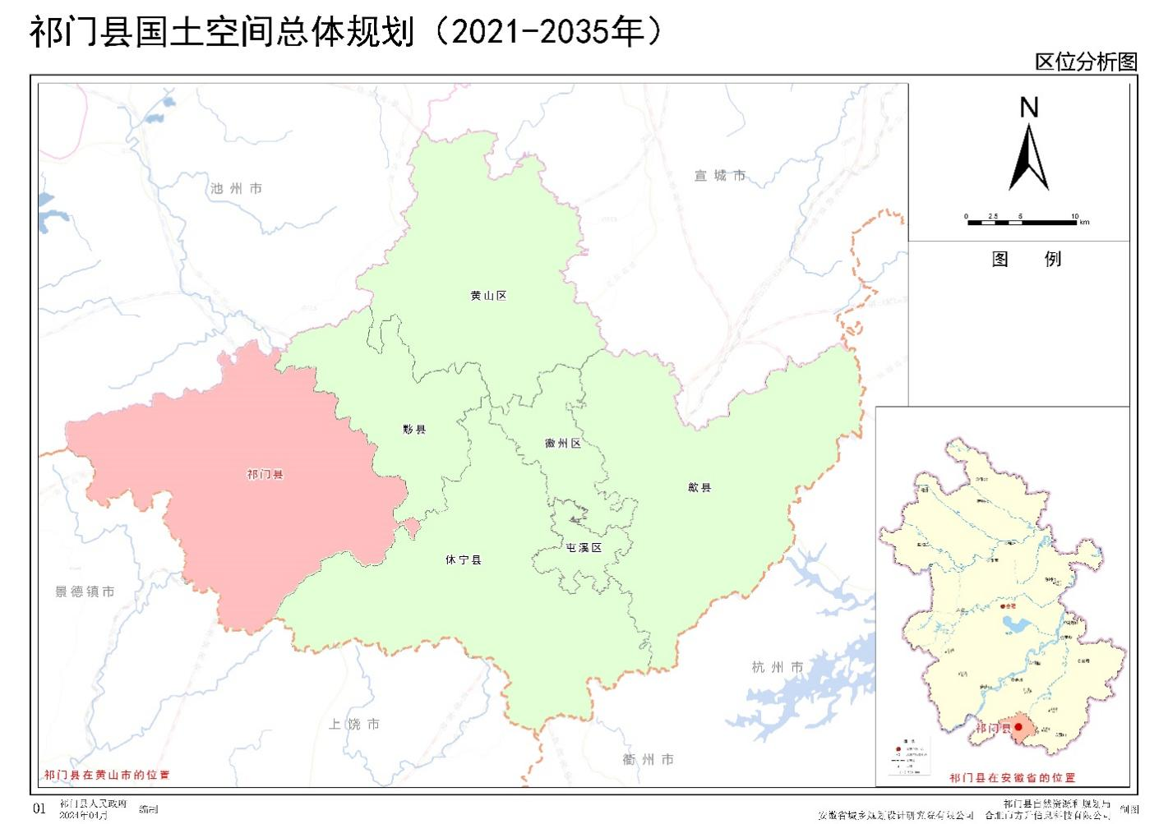图1.1.1祁门县地理位置图

1.1.2 水文气象
祁门县地处皖南多雨区，属亚热带季风湿润气候型，气候的主要特征是气候温和，日照偏少，雨量充沛，四季分明。
（1）气温：年平均气温17.5℃，有记录的极端低温为-13.2℃，极端最高气温41.5℃。
（2）降水量：多年平均降水量为1797.6mm，最大年降水量为2943.5mm（1954年），最少年份为1099.6 mm（1978年）。全年降水量各月分布不均匀。多年平均降水量以6月最多为293.5 mm，12月最少为 43.5mm，月平均降水日数13日，最大1日降雨量233.8 mm（1995年5月20日）。11月至次年4月降水占全年降水量的38.4%，5月至10月降水量占全年降水量的61.6%，其中尤其以4月至7月最为集中，占全年降水量的56.5%。
（3）蒸发量：多年平均蒸发量1294.1 mm，最少月为45.3mm，最大月为196.1mm。
（4）日照：由于受山区小气候影响，祁门县云雾较多，日照偏少，多年平均日照时数为1903.8小时，占全年可照时数的43.1%。日照时数为7、8月最多，而2、3月最少。

1.1.3 水文地质
祁门县地质构造属扬子江地质层江南地层分区，地表岩性以古老的变质岩系为主，构造较复杂，以千枚岩、板岩、石英石砂岩为主，少量侵入岩如花岗岩、花岗闪长岩等。本区在地质发展史上一直处于隆起，由变质岩系组成的结晶基底长期裸露地表，并有多次岩浆侵入和喷出，构造复杂，遭受风化剥蚀，裂隙发育，具有较好的储水空间，但地形切割厉害，山高谷深，大气降水入渗补给很快以泉的形式排泄，地下水很难赋存于当地侵蚀基准面以上的裂隙中，而在侵蚀基准面以下的裂隙又发育不好，因而变质岩类、岩浆岩类裂隙水水量一般极微弱，属地下水贫水区。

1.1.4 地形地貌
祁门县地势北高南低，黄山山脉自东北入境向西延伸牯牛降、仙寓山一带，为高中山地貌，最高峰牯牛降海拔1728m，其支脉向西南延伸，山势逐渐变低，在中下游河谷地段形成以县城、金字牌镇、历口镇、平里镇、闪里镇为中心的低山、丘陵平畈地貌。在黄山支脉北坡，以安凌镇为中心的丘陵平畈是全县的主要产粮区。县境南端倒湖河床最低海拔高程仅为59m，与牯牛降相对高差为1669m。
全县地形以山地丘陵为主，中山、低山、丘陵、山间盆地和河谷平畈相互交织，呈网状分布。西北部黄山山脉绵延，山峦起伏。仙寓山、望尖山、牯牛降、大小历山等10 多座千米以上的山峰，横贯东西，恰似一道天然屏障。羊公尖、马翁山、历雅山、水竹尖、望江石等10 多座800m 以上的山峰，横亘东南。环祁皆山，盘亘环峙，有如城廓。中部多为起伏交错的低山丘陵，地势自北向南倾斜。
祁门县地形地貌见图1.1.2。
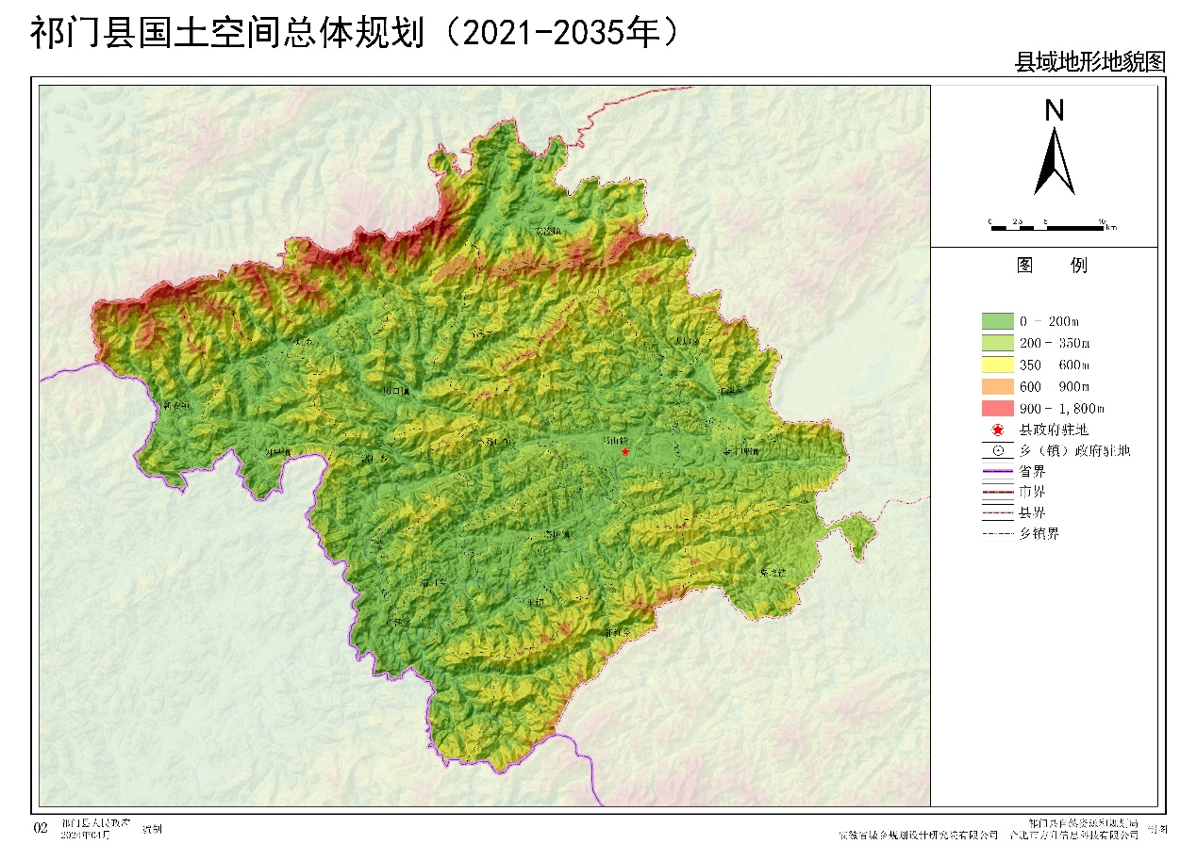
图1.1.2祁门县地形地貌图

1.1.5 河流水系
祁门县境内溪河密布、水系发达，大小河流呈树枝状遍布各地，按水系分为昌江（阊江）水系、秋浦河水系、新安江水系和青弋江水系，全县有10km以上河流33条，10km以下609条。全县多年平均水资源总量23.36亿m³，人均水资源量12490 m³。
（1）新安江水系
新安江是钱塘江正源，其主源率水发源于皖赣两省交界的五龙山脉怀玉山主峰六股尖，海拔高程1630m，其流向由西向东。率水与横江汇合后始称新安江， 汇口以上流域面积2519km²。率水在祁门县境内长度约24.8km，流域面积约132.2km²。
（2）昌江（阊江）水系
昌江（阊江）主源发源于祁门县大洪岭南麓，自东北向西南流经长培、枫林街等地至沙湾有平溪河自北汇入，至春明下有柏溪河自东汇入，至双河口有六都河自西北汇入，流经县城有金东河自东汇入，沿途纳十里牌河、旸坑河、汊口河、花桥河、严潭河、查湾河、奇岭河等河流，在倒湖与大北水汇合后流入江西省境内，主要支流有大洪水、大北水、江村河、新安河等。昌江（阊江）安徽省祁门县境内河长86.7km，流域面积1902.8km²。
（3）青弋江水系
青弋江水系上游绝大部分源出于黄山山脉，由南向北流经太平湖，汇入青弋江、注入长江。黄山市境内青弋江流域面积2029.2km²，其中黄山区1581.2 km²，黟县414.0 km², 祁门县34.0 km²，为青弋江支流。
（4）秋浦河水系
秋浦河流域位于安徽省长江南岸，地跨池州、黄山两市，东与九华河毗邻，南与青戈江流域接壤，西抵黄湓河流域，北临长江，界于东经117°19′8″至117°41′39″，北纬30°0′48″至30°43′51″，流域面积3019 km²，其中池州市2798 km²，黄山市祁门县境内187 km²，铜陵市34 km²，是池州市境内最大的内河河流。

1.2 社会经济
祁门县2023年生产总值945174万元，按可比价格计算，比上年增长3.4%。其中第一产业增加值93255万元，比上年增长4.3%；第二产业增加值274955万元，比上年下降1.2%；第三产业增加值576964万元，比上年增长5.6%。第一产业增加值占国内生产总值比重为9.9%，第二产业增加值比重为29.1%，第三产业增加值比重为61.0%。

1.3 规划依据

1.3.1相关规范及标准
（1）《节水规划编制规程》（SL/T821-2023）；
（2）《安徽省行业用水定额》（DB34-T679-2019）；
（3）《城市给水工程规划规范》（GB50282-2016）；
（4）《村镇供水工程设计规范》（GB/T43824-2024）；
（5）《节术灌溉工程技术规范》（GB/T50363-2018）；
（6）《节水型企业评价导则》（GB/T7119-2018）。
（7）《污水再生利用工程设计规范》（GB50335-2016）；
（8）《节水型产品通用技术规范》《GB/T18870-2011》；
（9）《城市供水管网漏损控制及评定标准》（CJJ92-2016）；
（10）《城市居民生活用水量标准》（GB/T50331-2002）；
（11）《城市污水再生利用城市杂用水水质》（GB/T18920-2020）；
（12）《城市污水再生利用景观环境用水水质》（GB/T18921-2019）；
（13）《城市污水再生利用绿地灌溉水质》（GB/T25499-2010）；
（14）其他相关规范及标准。

1.3.2相关文件
（1）《中华人民共和国水法》（2016年修正）；
（2）《中华人民共和国防洪法》（2016年修正）；
（3）《中华人民共和国水污染防治法》（2017年修正）；
（4）《关于实行最严格水资源管理制度的意见》（国发[2012]3号）；
（5）住房城乡建设部、国家发展改革委关于印发《城镇节水工作指南的通知》（建城函[2016]251号）；
（6）《国家发改委关于进一步加强城市节水工作的通知》（建城[2014]114号）；
（7）《取水许可和水资源费征收管理条例》（国务院460号令）；
（8）《取水许可管理办法》（水利部令第34号）；
（9）《安徽省节约用水条例》（2015年安徽省十二局人大常委会第二十二次会议审议通过）；
（10）《安徽省人民政府关于实行最严格水资源管理制度的意见》（皖政[2013]15号）；
（11）《黄山市人民政府关于印发黄山市城市节约用水管理办法的通知》（黄政〔2007〕27 号）；
（12）黄山市住建委、发改委、规划局关于印发《黄山市城市建设项目节水设施“三同时”管理办法》的通知》（黄建城〔2017〕97 号）；
（13）《黄山市非常规水资源管理办法》（黄建城〔2017〕102 号）；
（14）2019~2023年祁门县水资源公报；
（15）2021~2023年祁门县统计年鉴；
（16）《关于印发祁门县节约用水奖励办法的通知》；
（17）《祁门县2023年农田灌溉水有效利用系数测算分析报告》；
（18）黄山市和祁门县其他节水用水相关文件。

1.3.3 相关规划及概况
（一）相关规划
（1）《祁门县国土空间总体规划（2021~2035年）》；
（2）《祁门县农田灌溉发展规划（2021-2035年）》；
（3）《祁门县给水设施布局国土空间专项规划（2023~2035年）》；
（4）《祁门县县城总体规划（2018~2035年）》；
（5）《黄山市祁门县现代水网建设规划》；
（6）《祁门县国民经济和社会发展第十四个五年规划和二〇三五年远景目标纲要》；
（7）《黄山市水资源综合规划（2020~2035）》。
（二）规划概况
（1）《祁门县国土空间总体规划（2021—2035年）》
规划范围为祁门县行政辖区内的陆域空间，规划分为县域和中心城区两个层次。规划基期年为2020年，目标年为2035年，近期至2025年，远景展望至2050年。
其主要规划目标如下：
到2035年，其国土空间开发主要目标如下：
①国土空间格局合理优化，空间安全底线更加牢固。粮食安全不断巩固，耕地和永久基本农田保护红线得到严格落实；生态环境质量全国一流，自然生态系统保持稳定，生物多样性保护网络进一步完善；城镇体系和布局更加优化，城市功能、运行效率、生活品质不断提升。全县耕地保有量不低于84.40平方千米（12.66万亩），永久基本农田不少于75.70平方千米（11.36万亩），绿色生态空间保持稳定。
②区域空间协调更加有效，空间联结和保障更加完善。深度融入长三角高质量一体化发展，城镇化质量、基本公共服务均等化水平不断提升。区域之间联动协调，要素之间协同高效，城乡之间高度融合。综合交通、物流网络、新型基础设施和城乡公共服务等基础支撑更加有力。
③资源集约利用更加高效，国土安全韧性得到有力保障。资源配置更加精准，产业空间不断集聚，资源节约集约利用水平显著提高，人口集疏更加有序。粮食安全、能源安全、生态安全等底线不断巩固，灾害防治体系和防治能力基本实现现代化，重特大灾害防范应对更加有力。
④国土空间更具魅力，“世界红茶之都”特色彰显。全面融入大黄山世界级休闲度假康养旅游目的地、皖南国际文化旅游示范区建设。自然和历史文化保护空间体系逐步完善，自然与历史文化遗产得到有力保护，徽文化与城乡空间深度融合，城乡空间品质不断提升，“世界红茶之都”特色更加彰显。
⑤体制机制更加完善，基本实现国土空间治理智慧高效。依托国土空间基础信息平台和国土空间规划“一张图”实施监督信息系统，落实最严格的自然资源管理制度，规划传导、用途管制、实施监督等管控措施不断健全，国土空间开发保护制度和空间治理体系更加完善。
（2）《祁门县农田灌溉发展规划（2021-2035年）》
《祁门县农田灌溉发展规划》2030年和2035年具体目标如下：
①2030年目标
规划至2030年灌溉水有效利用系数到 0.585，再新增灌溉面积0.30万亩，改善灌溉面积0.3万亩，可再新增粮食产量900吨，再新增蔬菜喷灌100亩，再新增林业苗圃200亩， 再新增茶园喷灌面积1000亩。有效灌溉面积占耕地总面积的93.6%。
②2035年目标
到规划水平年2035年，灌溉水有效利用系数到 0.61，再新增灌溉面积0.36万亩，改善灌溉面积0.4万亩，将现存无工程设施灌溉的水田0.86万亩全部确保灌溉，全县耕地灌溉面积可达12.51万亩。占耕地总面积的98.04%。2035年可在2030年的基础上再新增粮食产量1110吨。
祁门县现有高标准农田9.52万亩。规划2026-2030新增高标农田1.0万亩，2031-2035新增高标农田0.46万亩。到2035年把全县的永久基本农田基本改造成高标农田，同时将已建高标农田5.5万亩提升改造为现代灌溉和智慧管理模式。到2035年全县高标农田可新增粮食产量7140吨。

1.4 规划水平年与规划范围
选定2023年为规划基准年，近期规划年为2030年，长期规划年为2035年，规范范围为整个祁门县县域，包括10个镇、8个乡，面积2215km²。

2. 规划背景

2.1 水资源及其开发利用现状

2.1.1 祁门县水资源
祁门县地处皖南山地多雨区，属亚热带湿润季风气候。祁门县降水一般多集中在4-8月份，占全年的 52%，暴雨集中，易发生洪灾，秋季常有夹秋旱出现，降水在各季分配上相差悬殊，雨季最大为1554.7mm，旱季最小为30.3mm，季差达 1524.4mm。
根据《2023年祁门县水资源公报》，2023年祁门县平均降水量1729.6mm，折合水量38.311亿m³。全县地表水资源量16.782亿m³，折合面平均径流深757.7mm，全县平均年径流系数0.44，空间分布与降水基本一致。全县地下水资源量3.086亿m³，其中地下水与地表水资源重复量3.086亿m³。全县人均水资源量11777m³。
2019~2023年祁门县水资源量见表2.1-1。
表2.1-1 祁门县2019-2023年水资源量表
年份 | 降水量（mm） | 地表水资源量  （亿m³） | 地下水资源量（亿m³） | 水资源总量（亿m³） | 人均水资源量（m³）
2019 | 1811.3 | 22.1 | 3.72 | 22.1 | 11811
2020 | 2616.1 | 37.512 | 5.07 | 37.512 | 23997
2021 | 1782.2 | 23.362 | 3.692 | 23.362 | 16040
2022 | 1535.4 | 17.438 | 2.965 | 17.438 | 12110
2023 | 1729.6 | 16.782 | 3.086 | 16.782 | 11777

2.1.2 水资源利用现状及评价
2023年，全县供、用水量均为0.5030亿m³，总耗水量0.2894亿m³，全县人均用水量353.0m³，万元GDP用水量53.2m³，万元工业增加值用水量21.0 m³，耕地实灌亩均用水量295.1m³，农田灌溉有效利用系数0.5651，城镇居民人均生活用水量165.4L/d，农村居民人均生活用水量106.4L/d。祁门县2023年全县总用水量组成比例见图2.1.1。

图2.1.1 祁门县2023年全县总用水量组成比例图
2019~2023年祁门县用水水平如表2.1-2所示。
表2.1-2 祁门县2019-2023年用水水平表
年份 | 灌溉用水（亿m³） | 林牧渔畜用水（亿m³） | 工业用水（亿m³） | 城镇公共用水（亿m³） | 居民生活用水（亿m³） | 生态环境用水（亿m³） | 总用水量（亿m³）
2019 | 0.302 | 0.008 | 0.056 | 0.043 | 0.064 | 0.011 | 0.484
2020 | 0.271 | 0.055 | 0.035 | 0.043 | 0.077 | 0.021 | 0.502
2021 | 0.3031 | 0.0552 | 0.0397 | 0.0374 | 0.0714 | 0.015 | 0.5218
2022 | 0.4181 | 0.0817 | 0.0346 | 0.027 | 0.0659 | 0.011 | 0.6383
2023 | 0.3167 | 0.0434 | 0.035 | 0.0268 | 0.0716 | 0.0095 | 0.503
平均值 | 0.3222 | 0.0487 | 0.0401 | 0.0354 | 0.0700 | 0.0135 | 0.5298
平均值占比（%） | 60.81 | 9.18 | 7.56 | 6.69 | 13.21 | 2.55 | 100.00
2022年为干旱枯水年，农业灌溉用水总量包含应急抗旱水量，因此2022年灌溉用水量显著增多。此外，工业用水量、城镇公共用水量和生态环境用水量基本呈下降趋势，节水型社会建设成果显著。居民生活用水量各年波动，人均生活用水量总体呈上升趋势，有较大节水潜力。

2.2 节水发展主要成就
2023年，祁门县牢固树立和贯彻落实新发展理念，坚持节水优先方针，落实目标责任，扎实推动国家节水行动落实，取得了显著的成效。
（1）节水规划主要目标完成情况
2023年，祁门县用水总量0.503亿m³，较2020年用水量0.502亿m³上涨0.001亿m³，较下达2025年指标0.65亿m³相差0.147亿m³；万元GDP用水量53.2m³/万元，较2020年万元GDP用水量64.5m³/万元下降17.52%，已达到2025年降幅15%指标；万元工业增加值用水量21.0m³/万元，较2020年万元工业增加值用水量23.6m³/万元下降11.02%，已达到2025年降幅6%指标；农田灌溉水有效利用系数0.5651，已达到2025年0.565指标。2023年，祁门县均已提前完成市级下达的2025年用水效率控制指标，用水总量预计控制在总量指标之内。
（2）农业节水
积极推进高效节水灌溉，改进灌溉方式，推行渠道防渗、喷灌、微灌、滴灌等节水灌溉工程。2023年祁门县高标准农田建设改造提升项目治理总面积为0.30万亩，建立水肥一体化示范片面积1300余亩，重点推广滴灌施肥、喷灌施肥等技术。祁门县积极推进农业节水技术改造，大大提高了农业灌溉用水有效利用系数，积极推进农业水价综合改革各项任务。
（3）工业节水
严格用水定额管理，合理调整工业结构，建立和完善工业企业节约用水、科学用水、合理用水的长效机制，提高非常规水源利用率。2023年，黄山市七七七电子有限公司等4户企业被评为县级节水型企业。
（4）城镇节水
祁门县加快制定和实施供水管网改造建设实施方案，重点推动老城区老旧漏损管网改造。2023年，新建（改造）供水管网5.6km，城市公共供水管网漏损率为11.66%；积极推广使用节水型生活器具，节水型器具普及率达100%；实行居民阶梯水价，执行非居民用水超定额累进加价制度。
（5）节水宣传
2023年，县农水局联合县教育局，依托祁门县阊源供水有限责任公司打造中小学生节水型教育实践基地，并联合城北学校组织学生深入到实践基地中开展参观学习，将节水理念、节水知识、节水技术以实践的形式深化普及。此外，2023年来祁门县相继组织开展了节水宣传进机关、进校园、进社区、进商场、进农村等“五进”活动5场以上，派发宣传单6000余张，悬挂横幅50余条，通过微信平台、新闻媒体客户端等发布节水宣传信息20余条。

2.3 节水存在的主要问题
祁门县节水目前存在以下五个问题：
（1）节水尚有较大挖掘潜力。祁门县严格用水管理，推广节水技术，用水水平有很大提升，但用水效率指标距国内先进水平还有一定差距，用水效率仍有较大的提升空间。需要提高用水效率，同时提高再生水回用率，节约水资源。
（2）节水管理保障仍需加强。节水工作机制有待提高，节水设施、计量管理仍需加强，城市供水管网漏损需进一步控制，推广节水型器具和产品需进一步落实；水资源管理信息化程度不高，节水管理手段指标、科技创新能力和信息化水平需进一步提高。
（3）节水投入机制尚需完善。节水财政、税收优惠政策覆盖面较窄，扶持力度相对较小，工业企业对节水设备和新技术研发与推广的内在动力不足，农业用水精准补贴和节水奖励实施有待进一步加强。
（4）非常规水源利用率较低。污水资源化利用设施建设滞后，还未形成因水施用、分质供水格局。受基础设施、配套政策、经济发展等因素影响，非常规水源利用水平较低。
（5）全民节水意识有待加强。部分群众对节约用水的认识相对局限，认为祁门县属于丰水地区，水量充沛，尚未认识到节水与降低制水耗能、促进防污减排、减轻环境压力的关系，合理用水和节约用水的意识有待深化提高。

2.4 节水形势与需求分析

2.4.1 节水形势
当前是祁门县全面建成小康社会、实现进一步发展的重要阶段，也是破除水安全制约瓶颈的重要时期，必须准确把握节水型社会建设新内涵、新要求，坚持节水优先和绿色发展，实行源头严防、过程严管、后果严惩，推动粗放用水方式向高效用水方式转变，切实提高水资源承载能力和水安全保障能力。
祁门县在节约用水方面还存在问题，目前面临的形势有：
（1）生态文明建设对节水提出了新要求
实行最严格的水资源管理制度，是党中央、国务院从我国基本国情水情出发做出的重大战略决策。推进县域节水型社会达标建设，是落实最严格水资源管理制度，实施生态文明建设和开展水污染防治工作的重要组成部分。党的二十大报告提出实施全面节约战略，推进各类资源节约集约利用。节约用水、提高水资源利用效率、加强水资源循环回用，是贯彻落实新发展理念的重要抓手，是落实全面节约战略的重要举措。
（2）全方位高标准对节水提出新要求
近年国家先后制定出台《关于实行最严格水资源管理制度的意见》、《水污染防治行动计划》、《全民节水行动计划》、《关于推进合同节水管理促进节水服务产业发展的意见》、《城镇节水工作指南》等一系列节水政策，进一步凸显水资源作为基础性的自然资源和战略性的经济资源地位。2024年国务院第26次常务会议又通过了《节约用水条例》，自2024年5月1日起实施，条例要求任何单位和个人都应当依法履行节水义务，县级以上人民政府应当将节水工作纳入国民经济和社会发展有关规划、年度计划，加强对节水工作的组织领导，完善并推动落实节水政策和保障措施。因此，祁门县节水型社会建设面临新的形势与更高要求。
发展节水型社会，形成科学合理的水资源开发利用体系，缓解水资源供需矛盾，提高节约用水的管理水平，是未来祁门县节水工作的主要方向。通过节水型社会建设，可使祁门县有限的水资源最大限度地满足经济社会可持续发展，实现水资源的合理优化配置，提升水的综合利用效益。

2.4.2 需求分析
结合祁门县实际情况，本次规划需水预测内容主要包括:生活需水预测（包含建筑业及第三产业）、农业需水预测、工业需水预测、生态环境需水预测。
根据分析计算成果，近期规划水平年2030年，总需水量0.7377亿m³；长期规划水平年2035年，总需水量0.7373亿m³。
祁门县水资源供需平衡分析预测是编制节水规划的重要工作内容。水资源供需平衡分析的主要目的在于为未来水资源的供需状况做出预测。针对不同预测年限内的缺水量，从“开源”和“节流”两个方面对未来祁门县供水、节水做出合理规划安排。祁门县用水量预测一般以过去的资料为依据，从今后用水趋向、经济条件、人口变化、农田灌溉效率、资源情况、政策导向等为条件。祁门县供水量包括耕地灌溉用水、林牧渔畜用水、工业用水、城镇公共用水、居民生活用水以及生态环境用水。供水量预测要考虑国民经济发展过程中产业、产品结构的调整和节水对需水量的影响等因素。各种预测方法是对各种影响用水的条件做出合理的假设，通过一定的方法，求出预测水量。本节对近期2030年和长期2035年的祁门县需水量和供需平衡进行分析。

2.4.2.1祁门县需水量预测

（1）祁门县发展规模预测
根据相关规划，祁门县规划区在2030年和2035年的基本数据如表2.4-1所示。
表2.4-1 祁门县规划水平年基本情况预测表
年份 | 总常住人口 | 城镇常住人口 | 乡村常住人口 | 耕地面积 | 灌溉面积（万亩） | 耕地灌溉面积 | 灌溉系数
2030年 | 16.45 | 10.65 | 5.8 | 12.76 | 12.42 | 11.95 | 0.585
2035年 | 17.2 | 12.2 | 5 | 12.76 | 13.04 | 12.37 | 0.61

（2）需水量预测
根据已批复的《祁门县现代水网建设规划》和《黄山市水资源综合规划》，祁门县现状水平年和规划水平年需水量预测见表2.4-2。
表2.4-2 祁门县规划年总需水量预测成果表
水平年 | 生活需水量(万m³) | 工业需水量(万m³) | 农业需水量(万m³) |  |  |  | 河道外生态需水量(万m³) | 合计(万m³)
水平年 | 生活需水量(万m³) | 工业需水量(万m³) | 多年平均 | 50% | 90% | 95% | 河道外生态需水量(万m³) | 多年平均 | 50% | 90% | 95%
基准年(2023年) | 984 | 350 | 5611 | 5353 | 8259 | 9458 | 95 | 7040 | 6782 | 9688 | 10887
近期规划年(2030年) | 1728 | 456 | 4923 | 4719 | 7622 | 8669 | 270 | 7377 | 7173 | 10076 | 11123
长期规划年(2035年) | 1831 | 476 | 4782 | 4590 | 7486 | 8500 | 284 | 7373 | 7181 | 10077 | 11091
由上表可知，近期规划水平年2030年全县多年平均需水量为0.7377亿m³；长期规划水平年2035年全县需水量为0.7373亿m³。

2.4.2.2供水量预测
根据《黄山市水资源综合规划》，至2025年，黄山市总配置供水量5.75亿m³，其中祁门县0.71亿m³；至2035年，山市总配置供水量5.94亿m³，其中祁门县0.73亿m³。祁门县具体水资源配置量见表2.4-3。
表2.4-3 祁门县水资源配置量表
水平年 | 地表水 |  | 地下水 |  | 其他水源 |  | 合计  （亿m³）
水平年 | 供水量（万m³） | 占比（%） | 供水量（万m³） | 占比（%） | 供水量（万m³） | 占比（%） | 合计  （亿m³）
2025年 | 6943 | 98 | 40 | 0.6 | 100 | 1.4 | 0.7083
2035年 | 7061 | 97.4 | 40 | 0.6 | 150 | 2.1 | 0.7251

2.4.2.3 供需平衡分析
由以上计算成果可知2030年和2035年祁门县规划总需水量为0.7377亿m³和0.7373亿 m³，而2025年和2035年水资源配置仅为0.7083亿 m³和0.7251亿 m³，供水能力不满足2025-2035年用水需求，因此祁门县进一步加强节水工作是很有必要的。

2.4.3 节水潜力分析
2023年，祁门县各主要用水指标和黄山市及安徽省的对比见表2.4-4。
表2.4-4 2023年主要用水指标对比表
 | 人均用水量（m³） | 万元GDP用水量（m³） | 万元工业增加值用水量（m³） | 农田实灌亩均用水量（m³） | 城镇居民人均生活用水量（L/d） | 农村居民人均生活用水量（L/d） | 农田灌溉水有效利用系数
全县 | 353.0 | 53.2 | 21.0 | 295.1 | 165.4 | 106.4 | 0.5651
全市 | 340.2 | 42.9 | 16.5 | 293.5 | 156.5 | 108.5 | 0.5672
全省 | 357.6 | 46.5 | 20.5 | 242.4 | 139.5 | 101.2 | 0.5721
（1）农业节水潜力分析
由表2.4-4可以看出，和全市以及全省相比，祁门县农田实灌亩均用水量偏高，灌溉水有效利用系数偏低，农业节水潜力较大。
根据《祁门县农田灌溉发展规划》，2030年和2035年，节水灌溉面积分别为10.92万亩和11.38万亩，灌溉水有效利用系数依次提高为0.585和0.610，新增灌溉节水能力分别为0.021亿m³和0.036亿m³，农业节水潜力巨大。
（2）工业节水潜力分析
工业节水潜力是现时期以各部门通过节水措施所达到的节水条件下的定额、水利用系数、节水器具普及率、工业用水重复利用率等为参照标准，分析现状用水水平与节水条件下的上述指标的差值，并根据现状的实物量计算最大的可能节水量。祁门县用水指标与先进用水指标比较仍有一定的差距，工业发展具有一定的节水潜力。
工业用水节水潜力包括工程节水潜力、工艺节水潜力和管理节水潜力3部分。本实施方案采用水利部工业节水潜力计算公式，该公式考虑产业结构调整、产品结构优化审计、节水技术改造、调整水资源费征收力度等条件下的综合节水潜力，涵盖了工程节水、工艺节水和管理节水3个方面。计算公式为：
W_{q}=Z₀×（Q₀-Q₁）
式中：W_{q}——工业节水潜力，万m³；
Z₀——现状水平年工业增加值，亿元；
Q₀、Q₁——现状年、规划年万元工业增加值用水量，m³/万元；
现状2023年祁门县工业增加值为27.50亿元，万元工业增加值用水量为21 m³/万元，规划年2030年和2035年的工业增加值预测用水量分别为17.64 m³/万元和15.38 m³/万元，因此，祁门县现状至2030年和2035年的工业节水潜力分别为92.4万m³和154.55万m³。
（3）生活节水潜力分析
随着经济发展和城市化进程的加快，用水人口不断增加，居民生活水平不断提高，城镇用水定额将呈增加趋势。城镇用水定额的变化是城镇用水正常需求增加与采取节水措施减少需求共同作用的结果，因此单从城镇用水定额的变化不能全面反映节水的作用。但通过采取降低管网漏损率等节水措施，能有效降低城乡生活用水量的增长。生活节水潜力的分析计算采用《节水型社会建设规划编制导则》推荐方法进行计算:城镇生活节水潜力主要有供水管网节水和节水器具节水两部分组成。
①供水管网节水能力
供水管网节水潜力用下式计算：
$$dW_{GW}=W_{GW0}−W_{GW0}×(1−η_{0})/(1−η_{1})$$
式中：dW_{GW}——供水管网节水潜力；
W_{GW0}——城镇生活用水量；
η₀、η₁——分别为现状年和规划水平年供水管网漏损率。
祁门县2023年城镇生活用水量为0.0740亿m³，供水管网漏损率为11.66%；随着全民节水意识的提高和供水管网改造， 2030年和2035年规划管网漏损率为9%，因此可计算出供水管网节水潜力分别为21.63万m³和21.63万m³。
②节水器具节水潜力
现状水平年2023年祁门县公共场所和新建小区节水器具普及率100%，但是旧小区节水器具普及率仍有待提高。假定总节水器具普及率现状年为50%，规划年为100%，根据节水器具节水潜力计算公式：
$$dW_{qj}=R×J_{z}×\frac{365}{1000}×\left(P_{t}−P_{0}\right)$$
式中：R——城镇人口；
Pt、P0——分别是现状年和规划年节水器具普及率；Jz取28。
经计算，祁门县近期规划水平年2030年和长期规划水平年2035年城镇生活用水节水器具节水潜力分别为38.10万m³和62.34万m³。规划节水指标条件下，祁门县城镇居民生活用水定额下降，供水管网漏失率减小，节水器具普及率逐渐提高。至2030年，祁门县城镇居民生活用水节水潜力为59.73万m³；至2035年，祁门县城镇居民生活用水节水潜力为83.97万m³。农村生活用水指标目前不高，而且祁门县地处皖南山区，农村居民点分散，因此十几年指标的变化不大，而且未来随着社会的发展，农村生活用水指标将会逐步提高，目前不计算节水潜力。
（4）节水总潜力分析
综上所述，祁门县总节水潜力由农业节水潜力、工业节水潜力和生活节水潜力组成。2030年总节水潜力为362.13万m³，其中农业、工业和生活节水潜力分别为210万m³、92.4万m³和59.73万m³，占总节水潜力的比例依次为57.99%、25.52%和16.47%；2035年总节水潜力为598.52万m³，其中农业、工业和生活节水潜力分别为360万m³、154.55万m³和83.97万m³，占总节水潜力的比例依次为60.15%、25.82%和14.03%。节水潜力情况见表2.4-5。
表2.4-5祁门县规划水平年节水潜力计算表
规划年份 | 节水潜力 |  |  |  |  |  | 总节水潜力（万m³)
规划年份 | 农业节水潜力（万m³) | 比例（%） | 工业节水潜力（万m³) | 比例（%） | 生活节水潜力（万m³) | 比例（%） | 总节水潜力（万m³)
2030年 | 210 | 57.99 | 92.4 | 25.52 | 59.73 | 16.49 | 362.13
2035年 | 360 | 60.15 | 154.55 | 25.82 | 83.97 | 14.03 | 598.52

3. 总体要求

3.1 指导思想
以习近平新时代中国特色社会主义思想为指导，深入贯彻落实 “节水优先、空间平衡、系统治理、两手发力”和“以水定城、以水定地、以水定人、以水定产”的战略思想，以“提高水资源利用率为核心，以节水优先、开源节流”为技术路线，把节水作为生态环境保护和水资源可持续利用的重要举措，贯穿于经济社会发展全过程和各领域，实行水资源消耗总量和强度双控，强化水资源的刚性约束，优化区域用水结构和布局，加强节水行为监管，激发节水内生动力，增强全社会节水意识，推动制度、政策、技术、机制创新，促进用水方式由粗放向节约集约转变，提高用水效率，实现全县各领域水资源合理开发和高效利用，全面建设节水型社会，为建设“世界红茶之都，美丽康养祁门”奠定坚实的基础。

3.2 基本原则
（1）坚持以人为本，以水而定、量水而行，促进协调发展
祁门县中长期节水规划要遵循节水工作的一般规律，从祁门县水资源出发，合理配置；依据水源条件和不同行业的用水特点，协调生活、生产、生态用水，优先保障居民基本生活用水；优化用水结构，多措并举，在各领域、各地区全面推进水资源高效利用，实现人与自然和谐，促进经济、资源、环境协调发展。制定节水规划，既要体现祁门县节水全过程的途径、全方位的节水措施和多层次的节水方法，又要根据祁门县节水工作的实际情况，突出节水重点对象，制定节水对策。
（2）坚持政府主导，全民共同参与
加强党和政府对节水工作的领导，建立水资源督察和责任追究制度，发挥政府的宏观调控和主导作用，将节水型社会建设纳入国民经济和社会发展规划，落实目标责任并建立绩效考核制度；充分发挥市场在水资源配置中的基础性作用，逐步形成市场引导的节水机制；加大节水宣传教育力度，鼓励社会公众广泛参与节水型社会建设，形成自觉节水的良好风尚。
（3）坚持节水减污，促进循环使用
源头控制与末端控制相结合，以节水促减污，以限排促节水；按照减量化、再利用、资源化的要求，建立全社会的水资源循环利用体系，抑制用水过快增长，减少废污水排放，提高水资源利用效率，改善水环境和生态恶化的状况。
（4）依靠科学技术，提高水资源效益
依靠科学技术，不断采用先进的生产工艺和技术、管理手段，提高工业用水、节水和水污染防治的水平，寻求高效的水资源利用方式；提高农田灌溉系数，减少灌溉过程中的水资源流失。应用现代化信息技术，建设集实时监测、决策支持、反馈控制为一体的现代化水资源管理系统，努力建设以优化水资源配置、有效控制水污染和厉行节约为标志的现代化节水县城。

3.3 规划目标与指标
围绕祁门县创建成国家级节水型城市，坚持节约资源和保护环境的基本国策，坚持节约优先、保护优先、自然恢复为主的方针，根据祁门县总体规划及国民经济、社会事业和农业 发展对用水需求，综合考虑本地水资源和城市供水设施承载能力，以水资源优化配置和高效利用为核心，协调开源与节流，用水与经济、社会、环境的关系，实现节水与经济社会发展的协调平衡。通过科学的节水指标体系的建立及规划提出的节水综合管理和技术措施等的落实，增强全县节水意识，提高用水效率，减少污水排放，保护生态环境。
祁门县中长期节水建设目标分为近期2030年和长期2035年两个阶段。具体节水规划指标见表3.3-2。
表3.3-2 祁门县节水规划指标表
类别 | 序号 | 指标 | 2023年实际值 | 2030年目标 | 2035年目标 | 指标属性
总体目标 | 1 | 用水总量控制（亿m3） | 0.503 | 0.7377 | 0.7373 | 约束性
总体目标 | 2 | 万元GDP用水量下降（%） | 较2020年下降17.52% | 以上级下达任务为准 | 以上级下达任务为准 | 约束性
农业 | 3 | 农田灌溉水有效利用系数 | 0.5651 | 0.585 | 0.61 | 约束性
农业 | 4 | 高标准农田面积（万亩） | 9.82 | 10.92 | 11.38 | 约束性
工业 | 5 | 万元工业增加值用水量下降（%） | 较2020年下降11.01% | 以上级下达任务为准 | 以上级下达任务为准 | 约束性
城镇 | 6 | 城市供水管网漏损率（%） | 11.66 | ≤9 | ≤9 | 约束性
城镇 | 7 | 城镇节水器具普及率（%） | 100 | 100 | 100 | 约束性
城镇 | 8 | 城市再生水利用率（%） | 12 | 以上级下达任务为准 | 以上级下达任务为准 | 约束性
近期目标（2030年）：到2030年，最严格水资源管理制度得到全面落实，基本形成水利工程良性运行机制；完善节水法规配套体系、政策保障体系、目标管理制度、节水统计制度、水权水市场交易改革、节水工作协调机制、监管和激励约束机制；水利创新能力明显增加。祁门县水资源使用总量在市里分配范围内，水资源利用效率明显提升，再生水利用效率提高，农田灌溉更为高效，管网输水过程中损失量减低。积极宣传，使节水意识深入人心。
长期目标（2035年）：形成健全的节水政策制度体系、完善的市场调节机制、先进的技术支撑体系，节水护水惜水成为全祁门县的自觉行动，全县水资源节约循环利用达到全市甚至全省先进水平。

3.4 总体布局
依据祁门县国土空间规划总体格局，统筹发展与节水。根据“一屏一核三区四片”的格局、水资源量与水环境的承载能力和经济社会全面协调可持续发展的要求进行节水布局。
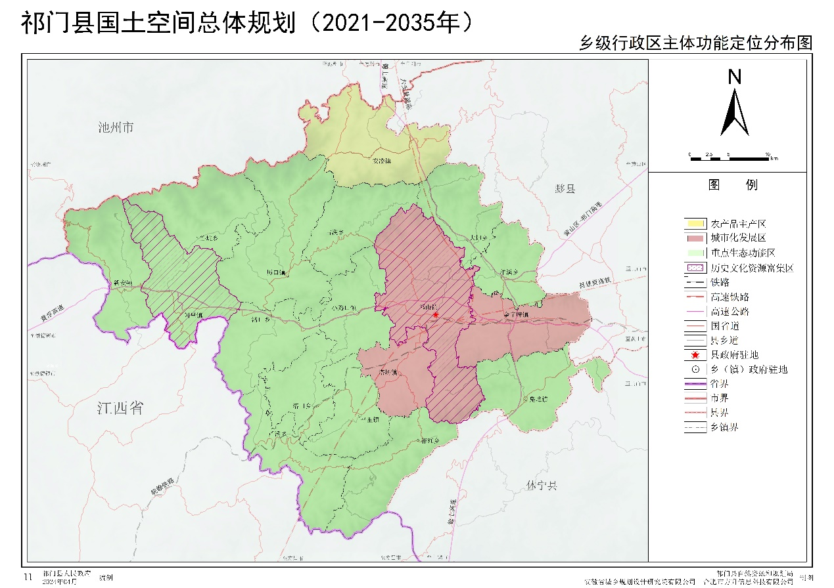
图3.4.1 祁门县国土空间总体规划图
“一屏”为安徽牯牛降国家级自然保护区、安徽金山省级自然保护区和安徽祁门大洪岭省级自然保护区等构成的生态屏障。重点加强水源涵养、水土保持和生物多样性维护，维护皖南生态屏障生态系统的平衡。
“一核”是以祁门县中心城区为综合发展核。根据图3.4.2可知，中心城区东部主要为工业发展区，是产城融合开发区。此处主要推行工业节水措施，加强工业节水宣传与管理；中部主要为机关团体用地、商业金融用地、教育用地及城镇社区服务设施用地等，该区主要推行生活节水措施；西部主要为城镇住在及公园绿地，积极推行生活节水和生态节水，并对园林绿化进行节水改造。对城区渗漏严重的供水管网进行维修改造，降低管网漏损率；同时提升改造污水厂和污水管道，提高再生水利用率。
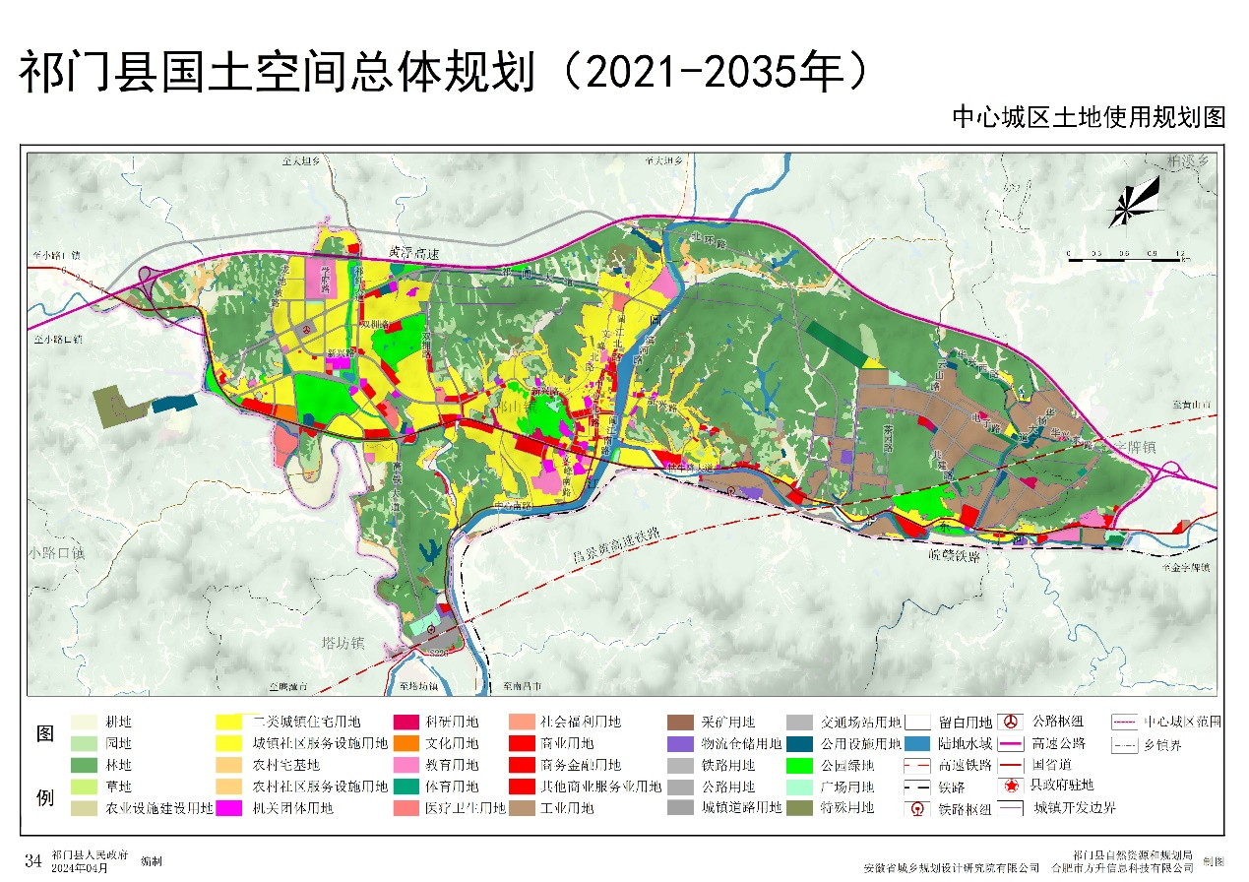
图3.4.2 祁门县中心城区土地使用规划图
“三区”为城市统筹协调区、环牯牛降森林康养集聚区、环倒湖茶旅融合示范区，主要进行生态节水，促进水资源循环再生、加快生态系统的更新。三区内，可建设节水型公园、将休闲娱乐与节水观相结合。
“四片”以粮食生产功能区和重要农产品生产保护区为基础，主要为农业区。此区节水规划以农业节水为主，通过新建及提升高标准农田、新建及维修加固防渗渠道、实施喷灌滴灌等高效节水灌溉工程以及进行农业水价改革，提升农田灌溉水有效利用系数、增加农业用水计量率以及降低综合亩均灌溉水量，完成农业节水目标指标。

4. 主要任务

4.1 严格节水管理

4.1.1强化水资源刚性约束
深入实施最严格水资源管理制度。严格实行区域用水总量和强度控制，确定水资源分配指标，健全祁门县用水总量、用水强度控制指标体系，落实主要领域用水指标。落实规划水资源论证制度、区域水资源论证评估制度，严格实行建设项目水资源论证和取水许可制度。开展规划和建设项目节水评价，建立科学的节水评价程序和标准。水资源超载地区制定并实施用水总量削减计划。推进全县县域节水型社会达标建设。

4.1.2严格用水过程监管
以强监管保证节水落实。配合省、市和县有关部门完善用水定额体系，从严控制高耗水行业用水定额，实时跟踪、评估和动态修订。建立节水统计调查和基层用水统计管理制度，完善各行业用水统计监测。重点用水单位定期开展水平衡测试、用水审计及水效对标。将用水户违规记录纳入全国统一的信用信息共享平台。

4.2 节水设施建设

4.2.1农业节水设施建设
祁门县农田灌溉发展规划对继续推进高标准农田建设、加快田间续建配套与节水改造以及逐步提高农业用水计量率做出规划；对于祁门县特色农业，例如茶园、苗圃、特色蔬菜等，结合农业产业布局、现代农业园区、优质高效作物种植区的布局推广高效节水灌溉工程，建设喷灌、微灌等高效节水灌溉工程，并通过互联网技术，建立智慧茶园。推广应用高效节水灌溉技术，大幅度提高水利用率。祁门县国民经济和社会发展第十四个五年规划和二〇三五年远景目标纲要对建设智慧生态茶园做出规划，在茶园内部安装智能水肥灌溉系统。

4.2.2工业节水设施建设
祁门县通过前期节水改造，工业节水建设已基本趋于完善，后期继续严格按照节水条例规定，加强对规模以上工业企业用水管理。

4.2.3生活节水设施建设
提高生活节水工作系统性，将节水落实到国土空间规划、城镇建设和管理各环节，实现优水优用、循环循序利用。有计划分步骤实施供水管网改造建设，推进城镇供水管网分区计量管理，建立精细化管理平台和漏损管控体系，协同推进二次供水设施改造和专业化管理。
城镇公共园林绿化优先选用喷灌、微灌等节水灌溉方式。建设节水型公园。节水型公园以节约用水为主题，在为广大市民提供休闲场所的同时，为宣传节水科普知识打造了良好平台，可进一步增强全民的节水、爱水、惜水、护水意识，让节水理念内化于心、外化于行，以点带面，逐步形成全民节水的良好氛围。
在老旧小区和城镇居民家庭普及节水器具，严控制洗车、洗涤等行业用水，逐步推广采用低耗水、循环用水等节水技术、设备或设施。
严格控制高耗水服务业用水，对祁门县旅游产业、医院、电影院等非居民用水户实行用水计划及用水超定额累进加价制度。

4.2.4非常规水源利用设施建设
祁门县非常规水源利用主要为污水处理厂处理后再生水的二次利用。将污水处理厂的再生水优先用于市政杂用、绿化和河湖环境用水，以实现再生水资源的可持续利用。

4.3 节水科技支撑
以科技创新支撑节水产业发展。支持开展节水领域技术及装备研发。接入市级节水技术科技创新平台，使节水灌溉控制、管网漏损监测智能化、管网运维数字化，从而利用新技术、新模式，实现高效节水。

4.4 制度机制完善
建设节水型社会，重在制度建设。只有建立一整套水资源管理制度，建立节水型社会的激励机制和限制办法，才能使节水成为用水户自觉的、自发的长效行为。科学的水资源管理制度既要发挥市场在水资源配置中的调节作用，又要发挥政府在水资源配置中的宏观调控作用，提高水资源利用的效率和效益。通过建立完善的水资源管理制度体系，实现全过程全面节水。

4.4.1 水资源管理制度建设
（1）建立最严格的水资源管理制度
严格控制用水总量，在市级统筹协调下制定境内流域水量分配方案。根据黄山市下达的用水总量控制指标，综合考虑全县各地区水资源开发利用、保护现状、用水效率、社会发展需求，建立覆盖全县范围内取用水总量控制指标体系，实施取用水总量控制制度。制定水资源管理制度，成立最严格水资源管理制度领导小组。
（2）建立水资源统一管理制度
完善全县水资源统一管理机制，理顺节水管理组织机构，形成自上而下的管理机构体系。成立祁门县节约用水工作管理小组，明确节水管理人员管理职责，使之更能有效地行使对供水用水单位进行全面的节水监督检查和指导管理。
祁门县水资源统一管理体制的完善主要体现在以下几个方面：
①加强管理体制的条块协调，建立统一高效的农业农村局（水利局）。加强祁门县农业农村局（水利局）的全局性。祁门县农业农村局（水利局）作为水行政主管部门，接受省、市有关上级部门的业务指导；②积极进行水利管理制度创新，构建政、事、企分开的统一管理模式；③加快水利管理的发展进程，建立并不断完善水行政的有关配套法律法规，增强依法行政能力，严格依法行政；④加强水利统一管理的运行机制研究，发挥市场的作用，用市场手段进行水资源的优化配置。
（3）严格实施取水许可和水资源有偿使用制度
建立祁门县水资源论证制度和取水许可管理登记信息台账。对取用水总量已经达到或超过控制指标的区域，停止审批新增取水项目，新增节水高效项目可通过区域内部调整、上大压小、扶优汰劣、水量置换等方式解决用水问题；对取用水总量接近控制指标的区域，限制审批新增用水，优先保障低消耗、低排放和高效益的产业发展，鼓励和支持节水高效项目，坚决淘汰高耗水、低效益的企业。

4.4.2 加强用水定额管理
（1）实行总量控制和定额管理相结合的管理制度
建立总量控制和定额管理相结合的水资源管理制度，即在宏观层面上通过取水和排污许可实现取水与排污的总量控制，并通过初始水权和排污权许可制度，在微观层面上实行分行业用水定额管理制度。强化定额管理，严格执行《安徽省行业用水定额》（DB34/T679-2019），对现有主要农作物、主要工业产品用水定额以及生活用水定额加以明确。
（2）建立用水效率指标体系
建立用水效率指标体系，实行用水效率控制指标与年度用水计划管理相结合的制度。严格执行用水定额，在水资源论证、取水许可、节水载体认定等工作中严格执行用水定额；对超计划或超定额用水的单位实行累进加价制度。推进非常规水资源开发利用，积极开展中水回用工程建设，加大水资源的循环利用，不断探索非常规水资源利用方式。

4.4.3 加强计划用水管理
根据黄山市下达的用水效率控制指标，结合全县各地区用水现状、节水潜力、经济社会发展状况等，建立用水效率指标体系，实行用水效率控制指标与县年度用水计划管理相结合的制度。扩大计划用水管理覆盖范围，对纳入取水许可管理的单位以及公共供水管网中的用水大户全部实行计划用水管理。根据祁门县节水管理实际情况，全县对依法获得取水许可证的取水单位和个人实行计划用水管理。纳入计划用水管理的用水户名录应根据实际情况变化进行及时调整。
进一步规范计划用水管理流程。计划用水单位应于当年规定时间申请下年度的用水指标，水行政主管部门及时下达计划指标，计划用水单位并于下一年度的规定时间前领取并填写年度用水计划表。如需调整用水计划，则计划用水单位应填写《计划调整申请表》，水行政主管部门到该单位实地调查并写出用水调查报告，核定完成后下达调整计划并通知用水单位完善增容手续。

4.4.4 建立健全科学的水价制度
严格按照祁门县物价局、住建委《关于调整城区自来水价格和居民生活用水实行阶梯式价格的批复》祁价字[2024]67号文件，对城市居民生活用水要大力推行阶梯式计量水价，对非居民用水实行计划用水和定额管理，对超计划和超定额用水实行累进加价收费制度，对执行非居民用水及特种行业用水定额；根据《关于完善农村自来水价格管理实行两部制水价的通知（祁水农[2017]23号）》，完善农村自来水价格管理；根据《国务院办公厅关于推进农业水价综合改革的意见》（国办发〔2016〕2号）和《关于深入推荐农业水价综合改革的通知》（发改价格〔2021〕1017号）文件，推进农业水价综合改革，建立健全农业水价形成机制，逐步推行分档水价，实行农业用水定额管理，逐步实行超定额累进加价制度，合理确定阶梯和加价幅度，落实农业用水精准补贴和节水奖励机制，促进农业节水和水源保护。
推进水价改革，建全激励节约用水的供水价格机制，以供水价格的经济杠杆作用推动祁门县的节约用水，促进水资源保护和合理利用，建立以促进节约用水、合理配置水资源和提高用水效率为核心的水价机制。

4.4.5 鼓励第三方提供节水服务
在城市公共供水管网漏损治理、公共机构、公共建筑、高耗水工业、高耗水服务业等领域探索引入合同节水管理。通过市场机制与节水服务企业签订节水设计、改造、计量监控和咨询服务等合同，拓展投融资渠道、整合市场资源挖掘节水潜力。鼓励第三方节水服务企业参与节水咨询、技术改造等。

4.4.6 推进水权水市场改革
积极稳妥推进水权确权。依托公共资源交易平台，建立水权等初始分配与交易制度，适时开展水权市场化交易，促进水权规范流转，促进水资源节约保护和高效利用。

4.4.7进一步落实建设项目节水“三同时”制度
新建、扩建、改建建设项目，要制订节水措施方案，配套建设节水设施，确保节水设施与主体工程“同时设计、同时施工、同时投产”，做到用水计划到位、节水目标到位、节水措施到位、管理制度到位。未落实“三同时”制度的，不予竣工验收，擅自投入使用的，由水行政主管部门依法责令停止取用水并限期整改，逾期不改的，依法进行处罚。
建设项目竣工后，水行政主管部门应当对节水设施进行验收。未落实“三同时''制度的，不予竣工验收，擅自投入使用的，由县农业农村局（水利局）依法责令停止取用水并限期整改，逾期不改的，依法进行处罚。

4.4.8建立健全节水激励机制
严格执行祁门县农业农村局（水利局）和祁门县财政局印发的《关于印发<祁门县节约用水奖励办法（试行）>的通知》（祁农水[2022]75号），使节水与用水户增产增效有机统一，促进水资源节约利用。对于工业和生活节水，通过提出和落实促进其相应的财政、税收等政策和办法，提高企事业单位和居民增加节水投入的积极性；对于农业节水，在研究确定合理的农业水价基础上，因地制宜地提出激励农业节水的相关财政、奖励和补贴等政策和方法。

4.4.9完善节水资金保障机制
逐步建立多层次、多渠道、多元化的节水建设投资体制。鼓励企业自筹部分资金开展节水项目，通过节水技术改造节省下来的能源费用收回成本。研究制定有利于节水事业和节水产业发展的制度，争取优惠政策。设立节水专项资金，重点支持制度建设以及水资源管理设施建设，以及相关工程的配套和政策支持资金。研究建立节水奖励基金，逐步形成多元化的投入机制。

4.5 节水意识提升
民众节水意识的提升，需要完善公众的参与机制，积极开展节水宣传。
充分利用各类媒体，包括微博、抖音、微信、手机报等新媒体，结合“世界水日”、“中国水周”、“全国城市节约用水宣传周”开展节水型社会宣传和教育。在开展节水宣传活动中，将节约用水纳入机关干部教育、企业文化教育，尤其是要通过开辟第二课堂等方式，将节水型社会建设活动融入到中小学义务教育当中；在中小学校开展节水征文、演讲比赛，组织各乡镇、村、用水单位等开展多种形式的节水宣传教育活动，向居民发放节水器具（抽水马桶配件）、节水龙头、环保宣传节水袋。
需要将多种宣传方式结合。例如集中宣传和日常宣传。多种形式宣传节水型社会建设对祁门县经济社会可持续发展有着重要意义，为节水型社会的建设工作营造良好的社会氛围。节水宣传要与祁门县地方自然、人文特色相结合，开展具有祁门县特色的、以水景观为主体内容的水文化活动。

5. 重点领域节水

5.1 农业节水

5.1.1 节水目标
根据祁门县实际情况，农业用水是祁门县的用水大户，占全县总用水量的65%以上。大力挖掘农业节水潜力，逐步提高农业用水计量率及农田灌溉水有效利用系数，结合高标准农田建设和现代农业产业园创建，加快田间节水设施建设，是促进水资源可持续利用、保障祁门县粮食安全、加快转变经济发展方式的重要举措。
农业灌溉节水的主要目标指标包括：农业灌溉水有效利用系数、高标准农田灌溉面积等。本次主要参考《祁门县农田灌溉发展规划（2021-2035年）》，对规划年节水做出节水目标，见表5.1-1。
表5.1-1 祁门县农业灌溉节水目标
水平年 | 农田灌溉水有效利用系数 | 高标准农田灌溉面积
2030年 | 0.585 | 10.92
2035年 | 0.61 | 11.38

5.1.2 节水措施
（1）发展特色农业节水灌溉
祁门县结合现代农业园区、优质高效作物种植区的布局，规划建设喷灌、微灌等高效节水灌溉工程。推广应用高效节水灌溉技术，在大幅度提高水利用率的同时，引发农业生产方式的变革，改变传统的农田水利建设方式，提高土地利用率。
规划发展茶园喷灌2000亩、林业苗圃喷灌400亩及对祁山镇芳村特色蔬菜营销专业合作社建设喷灌面积100亩，滴灌面积100亩。同时建立智慧茶园，利用5G互联网技术，在茶园内部安装智能水肥灌溉系统，通过手机和PC端云平台实现对茶园灌溉施肥的远程控制和依据云端大数据自动化控制和节水灌溉。此类型项目在农田灌溉发展规划和祁门县“十四五”规划及二〇三五年远景目标纲要已谋划。
（2）续建配套与节水改造工程
续建配套与节水改造工程为祁门县农田灌溉发展规划中谋划项目，是将渠首引进的水量安全地输送、合理地分配到农田，是农业灌溉水利工程系统的重要组成部分，主要方式包括渠道输水、管道输水和隧洞输水。祁门县区内地形起伏，供水对象分散，渠道输水是其主要形式。祁门县现状各级渠道总长1109.79km，平均完好率53％；由于前期资金有限，所建渠道长度、密度、质量不能完全满足农田灌溉需求；加之已建渠道日常维护管理不到位，多处渠道存在塌陷、渗漏等情况，降低了水利用率，使得部分农田无法保证自流灌溉，渠道破损严重处，还须通过增加小型流动扬水机械来提水，提高了灌溉成本。针对这一现状，祁门县引调水及水系连通工程规划应在新建一定数量的渠道基础上，同时重视对现状灌区渠道的改扩建工作。
祁门县规划加固防渗渠道629条，新建和改扩建渠道总长362.8km，总灌溉面积3.93万亩。
（3）高标准农田建设
高标准农田建设为祁门县农田灌溉发展规划中谋划项目，规划期内祁门县高标准农田建设重点是：
①开展土地平整，提高田块平整度。结合省委“两强一增”行动，推进农业“标准地”改革。进行“小田变大田”、弯变直、坡改梯，提升农田机械化利用水平。
②进行土壤改良，增施有机肥，培肥土壤地力。通过继续推广秸秆还田、增施有机肥、推广绿肥种植和测土配方施肥等措施，提高土壤肥力，实现化肥农药减量增效。
③加强灌排沟渠建设，改造提升田间灌排设施，完善配套灌排体系。建设、改造塘坝、拦水堰、泵站等小型水源工程，提高供水保障能力。新建、改造拦蓄设施，大幅提高系统拦蓄和排泄坡面径流能力，合理利用水资源，增加有效灌溉面积，提高供水保障和防洪能力。完善沟渠系统建设，疏浚、修复、改造、新建田间排灌沟渠，提高农田灌溉水利用率，解决农田水利最后一米问题。
④因地制宜，开展农田道路建设，进行道路宜机化改造。结合村道规划，以项目区为单元设计田间道路。整修和新建田间道、生产路和下田坡道或下田管涵等附属设施，满足农机田间作业、田间生产管理、农产品运输、农民交通出行的要求。进行道路宜机化改造，机耕路、生产路宜采用混凝土、砌石、碎石等材质的硬化道路，田间道路通达度达到90%以上。
⑤实施农田生态防护工程，建设生态型沟渠，强化农田水土保持和生态环境保护。新建、修复防护绿化带，开展水土流失综合治理，提高农业生态安全性，保持生态平衡。农田防护工程与农村居民点景观建设相协调，实施岸坡防护、沟渠治理和坡面防护工程。合理修建灌溉水渠、排洪沟等工程，建设生态型沟渠，达到防洪、防止水土流失与生态环保双重作用。

5.2 工业节水
工业节水是促进循环经济，充分利用资源，在保持工业增加值持续增长的情况下，主要通过企业节水改造和加强用水管理等手段来降低工业用水定额、提高工业用水重复利用率、减少排污量、减少用水量的增长。祁门县工业节水侧重于规模以上工业企业和企业用水管理的加强。
工业节水主要指标为万元工业增加值用水量，具体数值根据上级部门下达任务为准。
工业节水应坚持“节流优先、治污为本、科学开源、综合利用”原则，以提高水的利用率为核心，以企业为主体，以科技进步为先导，深化工业节水管理，完善市场机制，提高用水效率。把工业节水工作提高到一个新水平，促进工业增长与水资源的协调发展。
祁门县工业节水技术措施具体如下：
（1）提高工业用水重复利用率
由于祁门县工业行业性质要求，可以将污水厂处理后的水用于厂区水池清理、工业园区内的道路喷洒、绿化及其他工程的施工降尘。
（2）严格执行用水定额、用水计划及节水“三同时”管理
实行计划用水管理是节水的核心内容之一，祁门县建立工业企业重点用水名录，实现工业企业用水计划管理。对于各用水工业，尤其是高用水工业应建立用水计量体系，重点用水系统和设备应配置计量水表和控制仪表，逐步完善计算机和自动监控系统。鼓励和推广企业建立用水和节水计算机管理系统和数据库。推广应用新型工业水量计量仪表、限量水表和限时控制、水压控制、水位控制、水位传感控制等控制仪表。
加强用水定额管理，实行计划用水管理，按照用水定额核定企业的用水计划。所有新建、改建、扩建工业企业时，严格按照《安徽省行业用水定额》（DB34/T679-2019）的管理要求，各工业企业用水定额达到通用值后仍需进行节水行动，使企业用水定额向先进值靠近。对于用水定额超标的项目，审批机关不予批准。对超计划或者超定额取水的，按照《祁门县城镇非居民用水超定额累进加价制度》的规定加倍收费。
所有新建、改建和扩建工业企业时，应严格执行节水措施“三同时”制度，项目的主体工程与节水措施同时设计、同时施工、同时投入使用。
（3）开展工业节水宣传
在各工业企业采用各种有效形式，开展广泛、深入、持久的宣传教育，使工业企业领导及工作人员树立正确的节水观念，在认识上要由过去把水作为一般性资源认识向战略性资源认识的转变，由过去粗放型经营方式向集约型经营方式转变，由过去主要依靠增量解决资源短缺向更加重视节约和替代的转变，在全县形成节约用水、合理用水、防治水污染、保护水资源的良好社会氛围。

5.3 生活节水

5.3.1 节水目标
根据住房和城乡建设部办公厅、国家发展改革委办公厅印发《关于加强公共供水管网漏损控制的通知》的要求，将公共管网漏损率减少至9%；至2035年，节水器具使用率达100%；建设2座节水型公园。

5.3.2 节水措施
（1）全面推广节水器具
加大节水设施改造力度，推广应用节水新技术和节水型器具，在售用水器具中节水型器具占比应达到100%；加快制定鼓励居民家庭自主淘汰和更换非节水型器具的政策和措施，建议按照“以块为主、条块结合、先易后难、全面覆盖”和“充分考虑低收入家庭实际收入情况、不增加困难群众负担”的原则，由政府统一、逐步对现有居民家庭中的非节水型器具进行更换。新建的居民区、公共场所、政府和企事业单位等应全部采用节水型器具。
主要推行的节水器具包括：节水型水龙头，如非接触自动控制式、延时自闭、停水自闭、脚踏式、陶瓷磨片密封式等节水型水龙头；节水型便器系统，如6L的两档式便器和带有非接触式控制开关装置的便器；节水型淋浴设施和节水型洗衣机等。
（2）降低供水管网漏损
降低供水管网漏损为《祁门县国民经济和社会发展第十四个五年规划和二〇三五年远景目标纲要》中谋划项目。加快制定和实施供水管网改造建设实施方案，重点推动老城区老旧漏损管网改造。规划研究确定城镇自来水管网漏损率的控制标准和监测手段，并明确限定达标期限。在调查研究的基础上，建立完备的供水管网技术档案，以便了解管网的限期达标使用期限，到期之前进行改造更新。
（3）高耗水服务业节水
祁门县作为拥有“生态王国、红茶之乡、御医故里、千年古县”四张特色名片的魅力之城，目前正大力实施旅游高质量发展战略，因此旅游相关产业（酒店、民宿、餐饮、景区管理等）也需进行节水管理。对包括旅游业在内的全县范围内公共供水管网覆盖用水量大的非居民用水户实行用水计划及用水超定额累进加价制度。
（4）农村节水措施
在实施农村集中供水、污水处理工程和保障饮用水安全基础上，加强农村生活用水设施改造，推广使用节水器具，推动计量收费。加快农村生活供水设施及配套管网建设与改造。此项为《祁门县农村供水保障规划》中谋划项目。
（5）加强节水宣传
进一步提高市民的节水意识。通过互联网短视频平台、广播和电视等新闻媒体及发放节水宣传材料、举办节水知识大赛等手段进行节水宣传；开展科普教育，营造社会节水氛围。倡导节约用水，树立自觉节水的社会风尚，从根本上达到资源节约、人水和谐。
（6）合理调整水价
改革水费收缴制度。运用经济手段推动节水工作。实行基本用水水价和超计划用水累进加价制度，凡使用自来水和地下水的用水户，除按标准水价收取计划内水费、水资源费外，对超计划用水部分按累进加价收费。
（7）接入节水信息技术平台
接入市级开发的相关信息网络平台、管理系统和专业数据库，以加强和规范节水管理和指导祁门县节水技术发展工作。节水信息技术，可以实现节水信息资源共享、提高节水决策科学化，对于加强节水管理具有重要意义。
（8）建设节水型公园
根据《祁门县国土空间规划（2021-2035年）》，祁门县2035年建立七节点，规划七处绿心，形成“城中有山、山中有景、山景映城”的空间绿化结构。规划至2030年，新增1座节水型公园；至2035年，再新增1座节水型公园。节水型公园以休闲娱乐与节水观相结合。建设要求公园内道路采用透水转装、下沉式绿地、雨水花园、雨水湿地、植草沟、植被缓冲带等海绵设施建设，并有给水管网、节水设备等。祁门县公园绿化率较高，可设置为节水体验区，采用滴灌技术和管道交又设计，杜绝以往大水漫灌式的浪费水现象。节水新公园建设可在公园内设置节水展牌，展示水法律法规、节水标语和节水器具等各类节水知识，把节水宣传做到寓教于乐。让节水看得见、摸得着，不止于一句口号，增加市民节水的参与感和互动性，公园洗手间张贴悬挂节水标语，采用节水器具，保持高效、执着、坚定的节水精神，建设节水型公园可加快祁门县节水型社会建设。

5.4 非常规水源利用

5.4.1 节水目标
祁门县现状水平年再生水一部分用于厂区水池清理、建成区道路喷洒、绿化，一部分用于高铁站施工降尘等。规划后期再生水继续优先用于市政杂用、绿化和河湖环境用水，以实现再生水资源的可持续利用。再生水利用率以上级部门下达任务为准。

5.4.2 节水措施
污水再生水利用的目的是开发新水源，增加水源多样化，同时减少污水排放，保护生态环境，使污水再生回用、雨水利用与自来水使用形成协调发展模式；规划期内应充分利用再生水源，积极扩大再生水利用途径及用户；增大直接回用比例，促进实现水资源的平衡和可持续发展。按照污水汇水区的分布和再生水利用使用区域统筹考虑的原则，合理确定污水处理再生水厂的数量和规模，污水集中再生水厂的布置充分考虑污水汇集和再生水利用相协调，制定切实可行的再生水供水目标，并按照“优水优先、一水多用、重复利用”的原则，将污水处理厂的再生水优先用于市政杂用、绿化和河湖环境用水，以实现再生水资源的可持续利用。
结合祁门县现状情况，工业生产、城市绿化、道路清扫、车辆冲洗、建筑施工、消防、河道生态补水以及生态景观等用水，要优先使用再生水。各乡镇应积极将现状洒水车市政园林绿化等用水水源调整为提标改造后的污水处理厂尾水，促进城市再生水利用。原则上限制将自来水作为城市道路清扫、城市绿化和景观用水使用。

5.5 规划目标可达性分析
黄山市人民政府发布了《黄山市人民政府关于实行最严格水资源管理制度的实施意见》（黄政〔2013〕44号）和《黄山市实行最严格水资源管理制度考核办法》（黄政办〔2014〕5号），在全市实行最严格的水资源管理制度。祁门县响应市政府号召，已实行最严格的水资源管理制度，突出抓好水资源开发利用控制、用水效率控制、水功能区限制纳污“三条红线”管理。本规划确定的用水总量、万元GDP用水量、万元工业增加值用水量、农田灌溉水有效利用系数等指标主要参考最严格水资源管理的有关规定并综合考虑社会经济发展等各方面因素后综合确定的，各行业必须严格执行最严格水资源管理制度的要关要求。规划根据县域节水型社会达标建设的标准并结合经济发展及有关节水要求，提出了规划年节水载体的建设数量要求及有关指标要求。资金筹措方面，可通过政府投资、政策融资及社会筹资多种形式，规划涉及项目中，农业灌溉项目、非工程措施建设以及制度、科研等以政府投资为主，政策融资为辅；工业节水改造、生活节水器具推广等以社会筹资为主，政府投资引导和政策性融资为辅；城市供水管网改造、污水处理回用以市场融资和政府投资为主。建设项目所需资金通过各有关部门的对口渠道申请。各乡镇正在积极落实本规划所提出的工程措施及非工程措施，因此本规划在技术经济上是合理可行的。

5.6 相关规划与节水规划的相关性分析
根据祁门县农业农村局（水利局）提供资料及《祁门县国土空间总体规划（2021-2035年）》、《祁门县十四五农村供水保障规划》、《给水设施布局国土空间专项规划（2023~2035年）》、《祁门县农田灌溉发展规划》等相关文件可知，祁门县城区现状供水厂有油榨坞水厂，供水能力3万m³/d；现有两座污水处理厂，即祁门县阊洁污水处理有限公司和祁门经济开发区污水处理厂。祁门县阊洁污水处理有限公司现状处理规模为1.5万m³/d；祁门经济开发区污水处理厂污水处理规模为500m³/d。新建供水水厂、供水管网，新建污水水厂及管网，可以使祁门县有序供排水，避免供水不到位或居民乱接水现象，污水处理达标后排放，使祁门县水系得以保持干净，对水资源的保护起到了重要作用。
祁门县森林覆盖率率88.64%高居全省首位，规划至2025年，中心城区绿地率达到33%，中心绿化覆盖率达到38%。城区内新建居民小区必须严格执行《城市绿化条例》的要求。城市绿化有涵养水源、调节小气候的作用，具有节流意义。
灌溉发展规划、给水设施布局规划与祁门县“十四五”规划，对祁门县水资源进行保护及利用规划，加强水源地保护，深入开展环境风险隐患专项整治，加强水源涵养林保护与建设、植被封禁及封育保护，因地制宜实施人工湿地、湖库生物净化等生态修复工程。加强水质监测和日常监督管理，加强应急备用水源地建设，制定应急预案，完善饮用水安全应急保障体系。通过一系列措施，有效保护水源地。
因此，增加供水设施设备、增加污水管网建设、增加城市绿化、对水资源进行保护等各项措施实施后均可达到节水作用。

6. 投资匡算与实施计划

6.1 重点工程

6.1.1农业节水重点工程
农业节水重点工程主要包括新建和提升改造高标准农田、田间高效节水灌溉工程及智慧茶园建设、续建配套和节水改造工程及农业水价改革项目。具体工程见附表2。

6.1.2工业节水重点项目
工业节水主要包括节水宣传和完善相关制度机制与管理。具体工程见附表3。

6.1.3生活节水重点项目
生活节水重点工程主要包括供水管网的改造、园林绿化的节水改造、在老旧小区推广节水器具等。具体工程见附表4。

6.1.4非常规水源重点项目
非常规水源项目主要为污水处理与再生水利用工程。具体工程见附表5。

6.1.5其他项目
其他项目包括管理体制与运行机制建设、公众节水意识与能力的提高、接入市级相关信息管理系统。

6.2 投资匡算
根据节水的目标与任务，结合已有规划项目和实际建设需求，进行投资匡算。一般单价指标以近期实施项目的决算单价为参考，根据分类工程的典型工程近年来的投资情况，综合确定各类工程投资估算综合指标。因为规划持续时间较长，人工和材料成本在规划后期都会相应增加，因此2026~2030年及2031~2035年估算综合指标依次增加3%和6%。其他规划中涉及的工程项目不列入本次规划的投资匡算内。
（1）农业节水工程
高标准农田建设、续建配套及节水改造工程等已列入农田灌溉发展规划中，智能茶园建设工程已列入“十四五”规划与二〇三五远景目标纲要。
（2）工业节水工程
节水宣传与培训按2万元/年计算，完善相关机制和管理按1万/年计算。
（3）生活节水工程
供水管网项目已列入祁门县“十四五”规划和二〇三五远景目标纲要。节水型公园建设为80万/座，节水器具推广每提高1%为1万元。
（4）非常规水源利用工程
污水管网建设已列入祁门县“十四五”规划和二〇三五远景目标纲要。提高再生水利用率按1万/年匡算。
（5）其他投资估算
为推进规划实施，落实各项任务措施，除上述工程措施投资外，还包括非工程措施投资，通过工程与非工程措施，推动节水普及，促进节水发展，将全县节水型城市创建和节水型社会建设不断引向深入。具体包括：
管理体制与运行机制建设，预计投入50万元；公众意识与能力提高，每年投入2万元进行宣传；接入市级水资源综合管理系统及其他相关网络平台，系统使用及维护按1万/年匡算。
经估算，祁门县中长期节水专项规划工程总投资为342.45万元，其中农业节水工程投资0万元，工业节水工程投资34.35万元，生活节水工程投资223.75万元，非常规水源利用工程投资11.45万元，其他投资72.9万元。
祁门县中长期节水专项规划工程具体投资见表6.2-1。
表6.2-1祁门县中长期节水专项规划工程投资表
编号 | 分类 | 项目名称 | 项目内容 | 概算（万元） | 规划年限 | 合计 | 备注
合计 |  |  |  | 342.45 |  | 342.45
1 | 农业节水 | 新建/提升改造高标准农田 | 2025年改造提升高标准农田0.5万亩；2026年~2030年每年新增高标准农田0.2万亩，改造提升0.8万亩；2030~2035年新建高标准农田0.46万亩。共新建高标准农田1.86万亩，改造提升5.5万亩。 | 0 | 2025~2035年 | 0 | 已列入农田灌溉发展规划
2 | 农业节水 | 喷灌、滴灌高效节水灌溉工程 | 茶园喷灌2000亩、林业苗圃喷灌400亩、蔬菜基地喷灌100亩、滴灌100亩。 | 0 | 2025~2030年 | 0 | 已列入农田灌溉发展规划
3 | 农业节水 | 续建配套和节水改造工程 | 新建防渗渠道292条、维修加固防渗渠道138条，总长361.28km | 0 | 2025~2030年 | 0 | 已列入农田灌溉发展规划
4 | 农业节水 | 农业水价改革项目 | 开展农业水价改革，保证农业水价改革面积占耕地灌溉面积的100% | 0 | 2025-2035年 | 0 | 已列入农田灌溉发展规划
5 | 农业节水 | 智慧茶园建设 | 利用5G互联网技术，在茶园内部安装智能水肥灌溉系统，通过手机和PC端云平台实现对茶园灌溉施肥的远程控制和依据云端大数据自动化控制，节水灌溉 | 0 | 2025~2030年 | 0 | 已列入祁门县“十四五”规划和二〇三五远景纲要
6 | 工业节水 | 工业节水 | 节水宣传、完善机制与管理 | 34.35 | 2025-2035年 | 34.35
7 | 生活节水 | 供水管网节水改造 | 改造老城区63km供水管网 | 0 | 2025~2030年 | 223.75 | 已列入祁门县“十四五”规划和二〇三五远景纲要
8 | 生活节水 | 园林绿化节水改造 | 至2035年，建设2座节水型公园 | 182.4 | 2025-2035年 | 223.75
9 | 生活节水 | 节水型器具推广工程 | 老旧小区推广使用节水器具，并保证新建小区完全使用节水器具，至2035年，节水器具使用率达100% | 41.35 | 2025-2035年 | 223.75
10 | 非常规水源利用 | 污水处理与再生水利用 | 新建与提升改造新城区及高铁南站管网；按上级下达指标要求提高再生水利用率 | 11.45 | 2025~2030年 | 11.45 | 污水管道项目已列入祁门县“十四五”规划和二〇三五远景纲要
11 | 其他 | 管理体制与运行机制建设 | 完善水资源、用水定额管理制度，鼓励第三方提供节水服务，推进水权水市场改革，健全节水奖励机制等 | 50 | 2025-2035年 | 72.9
12 | 其他 | 公众意识与能力提高 | 宣传节水，公众意识提升 | 22.9 | 2025-2035年 | 72.9
13 | 其他 | 接入管理系统 | 接入市级水资源综合管理系统 | 11..45 | 2025-2035年 | 72.9

6.3 实施计划
按照优先安排《祁门县国民经济和社会发展第十四个五年规划和二〇三五年远景目标纲要》、《祁门县农田灌溉发展规划》、《安徽祁门经济开发区节水型工业园区建设实施方案》等规划中的项目，优先安排前期工作基础好的项目、优先安排经济合理的项目等原则进行实施安排。
本次规划分三期进行：
（1）2024~2025年
①农业节水：依据农田灌溉发展规划和“十四五”规划及二〇三五远景目标纲要中的安排实施。
②工业节水：开展节水宣传教育，组织工业园内企业管理人员节水培训并设置节水宣传牌等。
③生活节水：谋划老城区供水管网建设和建立节水型公园项目；在老旧小区推广使用节水器具。
④非常规水源利用：依据“十四五”规划及二〇三五远景目标纲要中的安排实施，提高再生水利用率。
（2）2026~2030年
①农业节水：依据“十四五”规划及二〇三五远景目标纲要中的安排实施。
②工业节水：开展节水宣传教育，组织工业园内企业管理人员节水培训。
③生活节水：依据“十四五”规划及二〇三五远景目标纲要中的安排实施；在老旧小区推广使用节水器具；建设1座节水型公园。
④非常规水源利用：依据“十四五”规划及二〇三五远景目标纲要中的安排实施，按上级要求提高再生水利用率。
（3）2031~2035年
①农业节水：依据“十四五”规划及二〇三五远景目标纲要中的安排实施。
②工业节水：开展节水宣传教育，组织工业园内企业管理人员节水培训。
③生活节水：在老旧小区推广使用节水器具，保证2035年节水型器具使用率达100%；建设1座节水型公园。
④非常规水源利用：依据“十四五”规划及二〇三五远景目标纲要中的安排实施，按上级要求提高再生水利用率。

7. 规划效果分析

7.1 节水量分析
根据本规划章节2.4.3可知，2030年总节水潜力为362.13万m³，其中农业、工业和生活节水潜力分别为210万m³、92.4万m³和59.73万m³，占总节水潜力的比例依次为57.99%、25.52%和16.47%；2035年总节水潜力为598.52万m³，其中农业、工业和生活节水潜力分别为360万m³、154.55万m³和83.97万m³，占总节水潜力的比例依次为60.15%、25.82%和14.03%。。

7.2 节水效果分析
综合评价本节水规划方案实施后对其提高祁门县水资源综合开发利用程度、改善生态环境等方面所起的作用及其所产生的经济效益、社会效益和生态效益。
随着祁门县经济高速发展，人民生活水平不断提高，全县对水资源量的需求和对水质的要求也越来越高，需要有足够供应能力的供水取水系统，提供高质量的水，还需要优美的生活、娱乐、旅游和休闲环境。本次规划实施后，可以完善全县供水、用水、节水和水资源保护等体系，缓解经济社会发展引起的水资源压力，改善水生态环境，保障区域经济活动和社会活动持续稳定地进行，促进祁门县经济社会快速发展。

7.2.1经济效益分析
祁门县水资源总体上虽丰富，但由于水资源时空分布不均，现有工程供水能力有限，开发利用水资源需依靠供水工程，新建供水工程的造价越来越高，污废水处理的成本也越来越大，因此节约用水始终是水资源开发利用工作重的重要一环。通过前述章节可知， 2030年和2035年，共可节水362.13万m³和598.52万m³。通过节水，可以节约当前给水系统的运行及维护费用，缓解水厂供水压力和建设投资成本；减少污水的排放和受纳水体的污染，从而减少污水处理厂的处理废水压力和建设投资成本，节约建设资金和运行费用。

7.2.2社会效益分析
（1）农业节水效益分析
通过科学用水、节水灌溉，可缓解水资源的供需矛盾与水事纠纷，同时可把农业节余的水，转供工业及城市生活用水，缓解城市用水压力；推行节水灌溉，可以促进农业结构调整，提高作物产量和品质，为推进农业产业化经营创造条件，同时可增加农民收入，稳定和发展农村经济，使农民安居乐业，有利于社会稳定。
（2）工业节水效益分析
工业节水效益主要体现在供水工程投资的节省和运行费用的减少。工业节水一方面减少了排污费，更重要的是减少了排污有利于保护生态环境。按1 m³废水可污染10 m³水体估算，按照水资源保护及污染水资源处理费0.8元/ m³计算，则每立方米污水需耗资8元用于水资源保护及污染水资源的处理，另加上排污费约为8.5元/ m³。而污水处理回用费约为2~3元/ m³。由此可产生环境保护效益为5.5~6.5元/ m³。
（3）城镇生活节水效益分析
城镇生活污水是水体有机污染的主要来源，城镇生活节水不仅可以减少供水工程的投资，还可以减少水体污染。与工业节水的社会与生态效益分析相似，每节省1 m³生活用水，可节省城镇供水设施投资约15元；每减少1 m³生活污水，可产生环境保护效益约5.5~6.5元/ m³。
（4）非常规水源利用节水效益分析
园林绿化用水及施工场地除尘对水质的要求相对较低，将再生水利用于此，可以将节余的水，转供工业及城市居民生活用水，缓解城市用水压力。
本规划对于实现祁门县水资源高效利用，增强节水减排能力，提升城市综合竞争力具有极大的促进作用。通过不断完善水资源管理制度，合理制定水价制度，建立健全水市场，加快推进合同节水管理模式建设，促进社会各行各业和人民群众重视水资源、保护水资源、节约水资源。通过节水实施“三同时”制度，促进节水设施的落地，对促进祁门县经济社会可持续发展具有重要意义。

7.2.3生态效益分析
通过污水收集和处理、再生水利用等工程措施的开展，工业废水和城镇生活污水得到集中处理，大量废污水被截留处理，减轻了污染物对城市周围水环境的影响，河湖水质将逐渐改善；再生水利用为城市环境提供了水源，河湖生态需水得到了一定保障，有利于改善环境。节水就是减排，能增加一定的水环境容量。
节水措施的开展，有利于缓解城市用水紧张的状况的同时，减少污水的排放，减轻污水处理设施的压力，保护自然环境，促进生态环境的良性发展。自然环境、生态系统的改善所产生的影响极为深远，其远期效益是不可估量。

7.3 环境影响分析

7.3.1有利影响分析
（1）提高水资源利用率，实现节水减排
祁门县现状用水效率不高，万元工业增加值用水量和万元GDP用水量相对于发达地区而言较高，农业灌溉水利用系数较低，通过节水工程措施和非工程措施的实施，可以使水资源得到更合理的利用，提高水资源的利用效率。工业和生活节水一方面可以减少城市供水工程的投资，另一方面“节水”后也可以实现“减排”，减少对水环境的污染及城市污水处理设施的投资；农业节水灌溉可大幅减少河道取水，使河道的生态需水量得到保证，还可避免漫灌、串灌引起的农药和化肥流失而造成的面污染，减轻或消除水土流失，促进生态环境良性发展。
（2）保障生态环境安全
通过饮用水源地和水库水资源保护、河道环境综合整治、污水处理工程建设等措施，可以提高河道水环境容量，改善河道水质，保护生态环境，营造安全、优美的生态环境，满足人们的环境需要和供水安全需求。通过重点供水保障工程的实施，对祁门县水资源实施统一节约、保护和优化配置，有效提高了祁门县水资源承载能力，确保农业、工业的结构布局和城市发展规模均控制在水资源承载能力范围内，并逐步修复区域生态系统和改善生存条件，保障生态环境安全，对祁门的经济社会发展更为有利。

7.3.2不利影响分析
规划工程施工期间，施工过程中的生产废水和施工人员的生活污水会对附近水体水质带来一定程度暂时性污染，应采取废污水临时净化措施。施工产生的扬尘、废气将对施工临时生活区和现场施工人员产生影响。施工期产生大量的生活垃圾和建筑垃圾，随意堆弃将影响环境卫生和污染水体。各种施工机械的操作均将产生噪声，需合理配置施工机械，降低组合噪声级，合理安排夜间施工计划，以降低施工噪声对附近居民生活环境的不利影响。
整个规划工程施工期间，由于工程开挖、填筑等施工活动对原地表植被及地形地貌构成扰动，造成其水土保持设施功能的丧失，防冲、固土等抗蚀力减弱，在自然应力及人为因素影响下，加大水土流失量。而工程施工产生的弃渣若处置不当，也可能造成大量的水土流失，影响环境。

7.3.3不利影响减免措施
（1）施工弃土、弃渣集中堆放在指定地点，并及时清运，防止弃土、弃渣经雨水冲刷后，随地表径流进入水体。汽车、机械设备冲洗水主要含油和泥沙等，应避免随地冲洗，污染环境。及时维护和修理施工机械，避免机油的跑冒滴漏，若出现滴漏应及时采取措施，对油污收集后进行处理。车辆冲洗等产生的施工废水应经沉淀处理后回用。
（2）施工期间，需强化施工管理，并加强对施工人员的环保意识教育，在施工过程中，尽量减少对周边植被的破坏，避免土石方散落、流失入附近河道，最大程度的减少对工程区动植物的影响，保护工程区生态环境。施工完成后对施工场地进行及时恢复。
（3）应尽可能选用噪声小的施工机械，并维持其良好的运转状态；施工车辆的行驶路线应尽量避开居民集中区等声环境敏感区域，途经声环境敏感区域时应限速行驶，禁止鸣笛，避免由于车辆拥堵而增加周边地区交通噪声；施工单位应合理安排作业时间，严格执行黄山市建筑工地施工管理有关规定，禁止强噪声设备在22点至次日晨6点之间作业；合理布置强噪声设备，使其尽量远离居民区；尽可能集中噪声较大的机械进行突击作业，缩短施工噪声的污染时间。

8. 保障措施

8.1 加强组织领导
为确保祁门县节水建设工作的有效开展，充分发挥政府在节水型社会中的主导作用，加强组织协调、政策保障、资金支持，成立“祁门县节约用水领导小组”（以下简称“领导小组”）。领导小组主要负责协调各方面的关系，制定相关政策、法规，确定发展目标和建设重点，安排建设资金，及时研究解决建设过程中出现的重大问题，运用经济、法律和必要的行政手段，对建设加以正确领导和宏观调控。祁门县县长任领导小组组长，全面领导节水型社会建设工作；节约用水办公室负责实施具体工作，按照领导小组的要求推进工作落实，指导、督促相关部门开展各项工作。各有关部门按照各自职能各负其责。
县政府要高度重视节水工作，把节水型社会建设纳入国民经济与社会发展规划和政府重要议事日程。要建立相应的协调机制，明确相关部门的责任和分工，确保责任到位、措施到位、投入到位。有关部门要按照职责分工，履行好组织、协调、监督、管理的职责，加大工作力度，落实规划目标任务，确保规划顺利实施。

8.2 加强投入保障
要逐步建立多层次、多渠道、多元化的节水型社会建设投资体制。一是以各级政府对节水型社会建设的资金投入为引导；二是县、乡镇政府积极筹集资金，对节水型社会建设提供必要的资金保障，重点支持公益性节水项目建设；三是引导企业投资为主的工业节水技改，社会性资本参入生活、建筑业及第三产业节水示范推广；四是对城镇供水、污水处理等一些具有一定经营收入的公共服务项目给予一定优惠政策，为节水防污项目提供资金保障。

8.3 强化科技支撑
组织节水技术交流，农业重点对祁门县特色农业产业进行高效节水灌溉改造；工业重点加强对祁门县行业企业进行节水宣传和管理；城镇主要进行老旧管网改造、新管网建设及生态式节水，并对持续发展的旅游产业进行节水管理。不断依靠科技进步研制、开发节水的新技术、新途径、新产品，大力推广现有节水新工艺产品。努力提高节水管理、技术人员的技术水平，建立和完善节水技术推广和服务网络。

8.4 加强监管考核
将节水型社会建设纳入最严格水资源管理制度考核，强化对政府责任考核。逐级建立用水强度控制目标责任制，将目标任务分解落实到各级地方政府，并纳入经济社会发展综合评价和绩效考核指标体系。明确目标，落实责任，确保建设节水型社会的各项措施落到实处。建立节水型社会指标评价体系，制定节约用水政策，建立节水激励机制，对节水工作做出突出贡献的单位和个人给予表彰和奖励。
建立公众参与制度，推进社会公众广泛参与节水管理。发挥行业协会等社会团体的作用，建立节水部门联动执法机制，加大执法力度，严厉查处违法取用水行为。鼓励举报各种浪费水资源、破坏水环境的违法行为。对涉及群众用水利益的发展规划和建设项目，要通过听证会、论证会或社会公示等形式，听取公众意见，强化社会监督。

8.5 加大宣传教育
利用多种宣传形式，大力宣传节约用水的方针、政策、法规和科学知识，增强全社会的节水意识。建立健全节水工作的社会监督体系，多形式、多层次组织社会公众参与节水工作。充分发挥新闻媒体的舆论监督作用，鼓励社会公众广泛参与，充分调动广大用水户参与水资源管理的积极性。采用新媒体、新手段、新技术，广泛深入开展基本水情宣传教育，逐步将节水纳入祁门县宣传、公民素质教育和中小学教育活动，向全民普及节水知识，让人们认识到水资源不是“取之不尽，用之不竭”，节约用水的意义不仅在于节约资金，还在于节约水资源，缓解水资源供应的紧张形势，改善生态环境，进而树立牢固的节水意识。

附图1 祁门县国土空间总体格局规划图
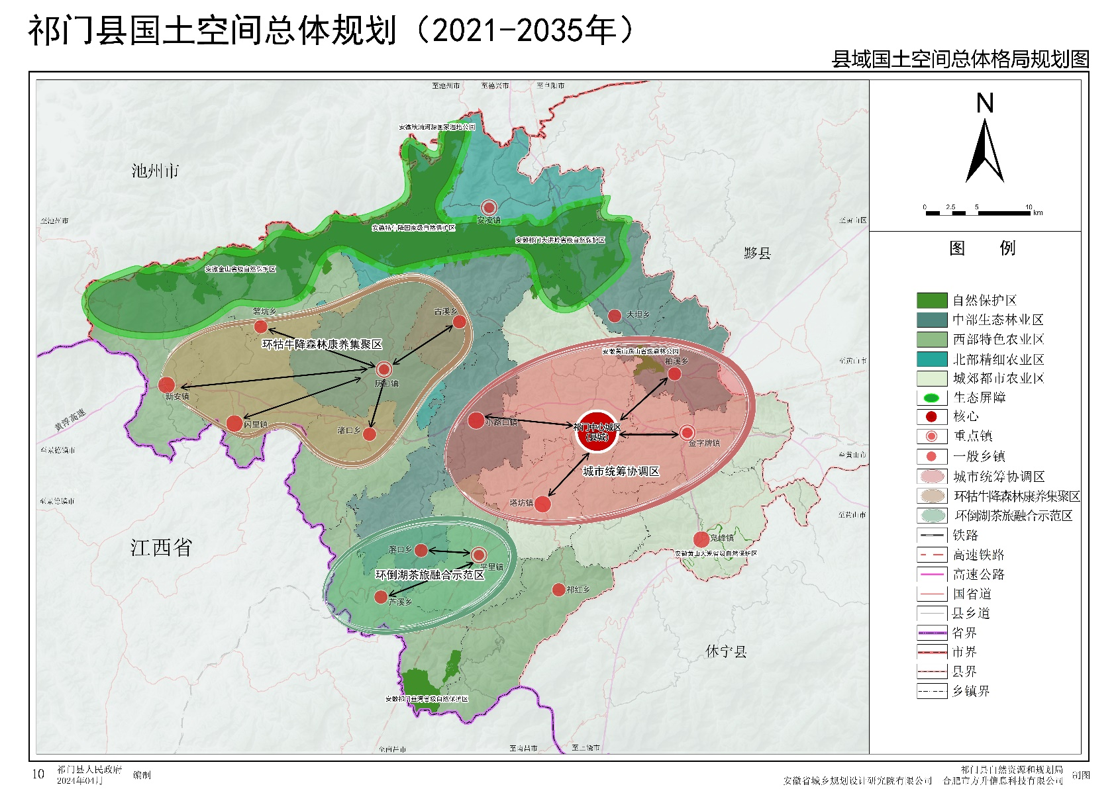

附图2 祁门县中心城区国土空间规划分区图
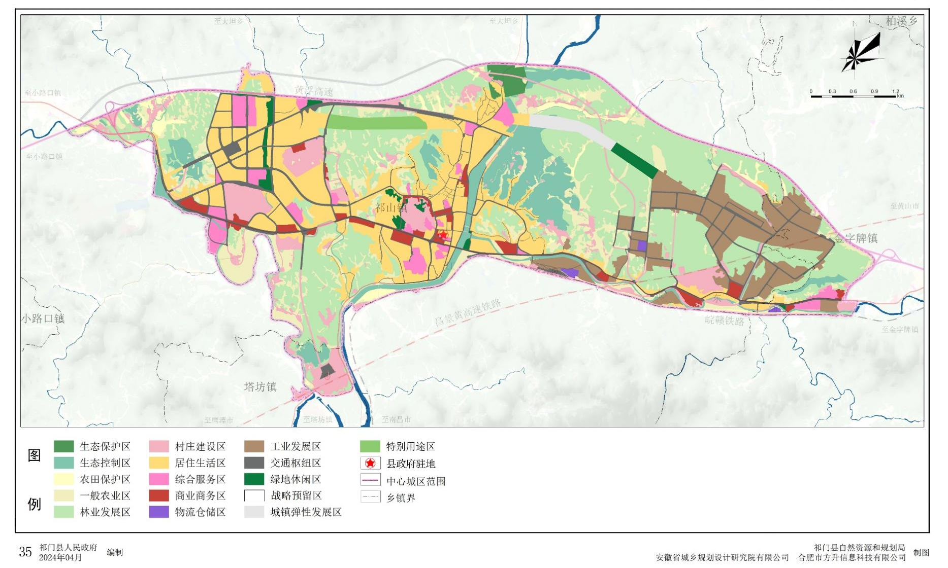

附表1 节水规划目标指标表
年份 | 用水总量/亿m³ | 其中：地下水/亿m³ | 万元GDP用水量/ m³ | 万元工业增加值用水量/ m³ | 农田灌溉水有效利用系数 | 综合亩均灌溉水量/ m³ | 城镇和工业用水计量率/% | 城镇公共供水管网漏损率/% | 再生水利用率/% | 节水器具普及率/%
现状水平年2023年 | 0.5030 | 0.0002 | 53.2 | 21.0 | 0.5651 | 295.1 | 100 | 11.66 | 12 | -
近期规划水平年2030年 | 0.7377 | 0.0002 | 以上级部门下达任务为准 | 以上级部门下达任务为准 | 0.585 | 274.33 | 100 | 9 | 以上级部门下达任务为准 | -
长期规划水平年2035年 | 0.7373 | 0.0002 | 以上级部门下达任务为准 | 以上级部门下达任务为准 | 0.61 | 265.5 | 100 | 9 | 以上级部门下达任务为准 | 100

附表2 规划期农业节水工程项目表
序号 | 项目  名称 | 建设规模、主要内容 | 建设期限（年） | 投资  (万元) | 预期节水量  (万m³) | 分年度实施计划
 |  |  |  |  |  | 2025年 |  | 2030年 |  | 2035年
 |  |  |  |  |  | 建设内容 | 投资  (万元) | 建设内容 | 投资(万元) | 建设内容 | 投资(万元)
项目合计 |  |  |  | 0 | 360 |  | 0 |  | 0 |  | 0

（一）渠首及输配水骨干工程
1 | 输水渠系工程 | 新建防渗渠道292条、维修加固防渗渠道138条，总长361.28km | 2030 | 0 |  | 新建渠道116条，维修加固56条，总长度97.2km | 0 | 新建渠道376条，维修加固82条，总长度265.6km | 0 | 无 | 0

（二）田间节水灌溉工程
2 | 喷灌高效节水工程 | 茶园喷灌2000亩，林业苗圃喷灌400亩，蔬菜基地喷灌100亩 | 2030 | 0 |  | 茶园喷灌1000亩，林业苗圃喷灌200亩，蔬菜基地喷灌100亩 | 0 | 茶园喷灌1000亩、林业苗圃喷灌200亩 | 0 | 无 | 0
3 | 滴灌高效节水工程 | 蔬菜基地滴灌面价100亩 | 2030 | 0 |  | 无 | 0 | 蔬菜基地滴灌100亩 | 0 | 无 | 0

（三）新建及提升改造高标准农田
4 | 新建高标准农田工程 | 新建高标准农田，共1.46万亩 | 2035 | 0 |  | 无 | 0 | 新建高标准农田1.0万亩 | 0 | 新建高标准农田0.46万亩 | 0
5 | 提升改造高标准农田工程 | 提升改造及智慧管理。共提升改造5.5万亩 | 2030 | 0 |  | 提升改造及智慧管理高标准农田1.5万亩 | 0 | 提升改造及智慧管理高标准农田4万亩 | 0 | 无 | 0

（四）农业水价改革
6 | 农业水价改革项目 | 开展农业水价改革，保证农业水价改革面积占耕地灌溉面积的100% | 2035 | 0 |  | 农业水价改革2.45万亩 | 0 | 农业水价改革0.5万亩 | 0 | 农业水价改革0.42万亩 | 0

（五）智慧灌溉建设
7 | 智慧茶园建设工程 | 利用5G互联网技术，在茶园内部安装智能水肥灌溉系统，通过手机和PC端云平台实现对茶园灌溉施肥的远程控制和依据云端大数据自动化控制，节水灌溉 | 2030 | 0 |  | 智慧茶园建设 | 0 | 智慧茶园建设 | 0 | 无 | 0
注：农业节水工程已列入《祁门县农田灌溉发展规划（2021~2035年）》及《祁门县国民经济和社会发展第十四个五年规划和二〇三五年远景目标纲要》中，本规划不列其投资。

附表3 规划期工业节水工程项目表
序号 | 项目名称 | 建设规模、主要内容 | 建设期限 | 投资（万元） | 预期节水量(万m³) | 分年度实施计划
 |  |  |  |  |  | 2025年 |  | 2030年 |  | 2035年
 |  |  |  |  |  | 建设内容 | 投资（万元） | 建设内容 | 投资（万元） | 建设内容 | 投资（万元）
项目合计 |  |  |  | 34.35 | 58.4 |  | 3 |  | 15.45 |  | 15.9
1 | 节水宣传 | 开展节水宣传教育、组织园内企业管理人员节水培训；设节水宣传牌、宣传栏等 | 2035 | 22.9 |  | 开展节水宣传教育、组织园内企业管理人员节水培训；设节水宣传牌、宣传栏等 | 2 | 每年组织节水培训、开展节水教育 | 10.3 | 每年组织节水培训、开展节水教育 | 10.6
2 | 完善机制与管理 |  | 2035 | 11.45 |  | 完善机制与管理 | 1 | 完善机制与管理 | 5.15 | 完善机制与管理 | 5.3

附表4 规划期生活节水工程项目表
序号 | 项目名称 | 建设规模、主要内容 | 建设期限 | 投资（万元） | 预期节水量（万m³） | 分年度实施计划
 |  |  |  |  |  | 2025年 |  | 2030年 |  | 2035年
 |  |  |  |  |  | 建设内容 | 投资（万元） | 建设内容 | 投资（万元） | 建设内容 | 投资（万元）
项目合计 |  |  |  | 223.75 | 93.26 |  | 30 |  | 95.45 |  | 98.3

（一）供水管网节水改造
1 | 祁门县城区供水管网建设项目 | 占地5.2亩，新建0.8万吨加压泵站1座，建设供水管网63km。建设地点为老城区 | 2030年 | 0 | 30.92 | 项目谋划与开工建设 | 0 | 项目建设 | 0 | 无 | 0

（二）园林绿化节水改造
2 | 节水型公园建设 | 建设节水型公园 | 2035年 | 182.4 |  | 项目谋划与开工建设 | 20 | 建成1座节水型公园 | 80 | 建成1座节水型公园 | 82.4

（三）节水器具推广
3 | 节水器具推广工程 | 在老旧小区推广节水器具，使2035年节水器具使用率达到100% | 2035年 | 41.35 | 62.34 | 1.在老旧小区推广节水器具；2..保证在售用水器具全部为节水器具；3.制定鼓励居民家庭自主淘汰和更换非节水器具的政策和措施。 | 10 | 1.在老旧小区推广节水器具；2..保证在售用水器具全部为节水器具；3.制定鼓励居民家庭自主淘汰和更换非节水器具的政策和措施。 | 15.45 | 1.在老旧小区推广节水器具；2..保证在售用水器具全部为节水器具；3.制定鼓励居民家庭自主淘汰和更换非节水器具的政策和措施。 | 15.9
注：供水管网改造已列入《祁门县国民经济和社会发展第十四个五年规划和二〇三五年远景目标纲要》中，本规划不列其投资。

附表5 非常规水源利用工程项目表
序号 | 项目名称 | 建设规模、主要内容 | 建设期限 | 投资（万元） | 预期节水量 | 分年度实施计划
 |  |  |  |  |  | 2025年 |  | 2030年 |  | 2035年
 |  |  |  |  |  | 建设内容 | 投资 | 建设内容 | 投资 | 建设内容 | 投资
项目合计 |  |  |  | 16.78 |  |  | 1 |  | 5.15 |  | 5.30
1 | 再生水利用率 | 提高再生水利用率 | 2035 | 11.45 |  | 以上级下达目标为准提高再生水利用率 | 1 | 以上级下达目标为准提高再生水利用率 | 5.15 | 以上级下达目标为准提高再生水利用率 | 5.30
2 | 再生水利用率 | 污水处理系统升级改造 | 2035 | 0 |  | 新建与提升改造新城区及高铁南站污水管网 | 0 | 新建与提升改造新城区及高铁南站污水管网 | 0 | 新建与提升改造新城区及高铁南站污水管网 | 0

